**CTST: bài 1: Giới thiệu về khoa học tự nhiên**

**Câu 1.** ***Theo em, việc lắp ráp pin cho nhà máy điện mặt trời (hình dưới) thể hiện vai trò nào dưới đây của khoa học tự nhiên?***

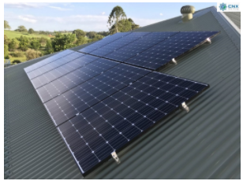

A. Chăm sóc sức khoẻ con người. B. Nâng cao khả năng hiểu biết của con người về tự nhiên.

C. Hoạt động nghiên cứu khoa học. D. Ứng dụng công nghệ vào đời sống, sản xuất.

**Câu 2. *Theo em việc lai tạo giống cây trồng mới để tăng năng suất thể hiện vai trò nào dưới đây của khoa học tự nhiên?***

A. Hoạt động nghiên cứu khoa học.

B. Nâng cao nhận thức của con người về thế giới tự nhiên.

C. Ứng dụng công nghệ vào cuộc sống, sản xuất, kinh doanh.

D. Chăm sóc sức khỏe con người.

**Câu 3. *Hoạt động nào sau đây của con người là hoạt động nghiên cứu khoa học?***

A. Hoạt động sinh hoạt hàng ngày của con người trong cuộc sống.

B. Hoạt động học tập của học sinh.

C. Hoạt động làm thí nghiệm điều chế chất mới.

D. Hoạt động thả diều của các em nhỏ.

**Câu 4. Điền vào chỗ trống “…” để được câu hoàn chỉnh:**

***Những người hoạt động nghiên cứu khoa học gọi là …………***

A. Nhà khoa họcB. Chuyên gia C. Giáo sư        D. Người nghiên cứu

**Câu 5. Một lần, bạn An lấy một ít xi mang trộn với cát rồi xây dựng một mô hình ngôi nhà nhỏ giống với ngôi nhà của mình. Bạn Khánh đến rủ bạn An đi đá bóng. An nói:** ***Để mình làm cho xong công trình nghiên cứu khoa học này rồi sẽ đi đá bóng. Theo em, việc bạn An đang làm được gọi là gì?***

A. Nghiên cứu khoa học B. Rèn luyện kĩ năng

C. Nghiên cứu Lịch sử D. Nghiên cứu về các chất

**Câu 6. Khoa học tự nhiên có vai trò quan trọng trong:**

A. Nâng cao nhận thức của con người về thế giới tự nhiên. C. Chăm sóc sức khỏe con người.

B. Ứng dụng công nghệ vào cuộc sống, sản xuất, kinh doanh. D. Tất cả phương án trên.

**Câu 7.** ***Đâu là những ví dụ về chất trong thế giới tự nhiên?***

A. Nước chất lỏng, nước đóng băng trở nên rắn

B. Năng lượng ánh sáng mặt trời, năng lượng gió làm xoay cối xay gió

C. Cỏ, cây hoa hồng, cây nho, cây bạch đàn

D. Sâu, chuồn chuồn, cá, ếch, ngựa

**Câu 8. *Theo em việc sử dụng năng lượng gió để sản xuất điện thể hiện vai trò nào dưới đây của khoa học tự nhiên?***

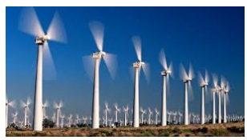

A. Hoạt động nghiên cứu khoa học.

B. Nâng cao nhận thức của con người về thế giới tự nhiên.

C. Ứng dụng công nghệ vào cuộc sống, sản xuất, kinh doanh.

D. Chăm sóc sức khỏe con người.

**Câu 9. *Hoạt động nào sau đây của con người không phải là hoạt động nghiên cứu khoa học?***

A. Tìm hiểu sinh sản của loài tôm. B. Nghiên cứu vacxin phòng bệnh.

C. Theo dõi nuôi cấy mô cây trồng trong phòng thí nghiệm. D. Gặt lúa ở ngoài đồng.

**Câu 10. *Môn khoa học tự nhiên là môn học tìm hiểu về những điều gì?***

A. Tìm hiểu về thế giới và con người

B. Tìm hiểu về động vật và thực vật

C. Tìm hiều về thế giới tự nhiên và những ứng dụng khoa học tự nhiên trong cuộc sống.

D. Tìm hiểu về khoa học kĩ thuật và những ứng dụng của khoa học kĩ thuật vào cuộc sống.

**Câu 11. *Hoạt động nào sau đây không được xem là nghiên cứu khoa học tự nhiên?***

A. Nghiên cứu quá trình hình thành và phát triển của động vật.

B. Nghiên cứu sự lên xuống của thuỷ triều.

C. Nghiên cứu sự khác nhau giữa văn hoá Việt Nam và văn hoá Trung Quốc.

D. Nghiên cứu cách thức sản xuất phân bón hoá học.

**Câu 12. *Điền vào chỗ trống “…” để được câu hoàn chỉnh:***

***Khoa học tự nhiên là ngành khoa học nghiên cứu về …, quy luật tự nhiên, những ảnh hưởng của chúng đến cuộc sống con người và môi trường.***

A. động vật, thực vật B. con người, thế giới tự nhiên

C. các sự vật, hiện tượngD. thế giới tự nhiên và thế giới loài người

**Câu 13.** ***Khoa học tự nhiên nghiên cứu về lĩnh vực nào dưới đây?***

A. Các sự vật, hiện tượng tự nhiên. B. Các quy luật tự nhiên.

C. Những ảnh hưởng của tự nhiên đến con người và môi trường sống. **D. Tất cả các ý trên.**

**Câu 14.** ***Hoạt động nào sau đây không được xem là nghiên cứu khoa học tự nhiên?***

A. Nghiên cứu quá trình hình thành và phát triển của động vật.

B. Nghiên cứu sự lên xuống của thuỷ triều.

C. Nghiên cứu sự khác nhau giữa văn hoá Việt Nam và văn hoá Trung Quốc.

D. Nghiên cứu cách thức sản xuất phân bón hoá học.

**Câu 15.** ***Người ta đã nghiên cứu và vận dụng sự hiểu biết nào trong tự nhiên để tạo ra con diều?***

A. Ánh nắng B. Nhiệt độ C. Sức đẩy của gió D. Sức đẩy của nước

**Câu 16.** ***Đối tượng nghiên cứu nào sau đây là của khoa học tự nhiên?***

A. Nghiên cứu về tâm lý của vận động viên bóng đá C. Nghiên cứu về ngoại ngữ

B. Nghiên cứu về lịch sử hình thành vũ trụ. D. Nghiên cứu về luật đi đường

**Câu 17.** ***Hoạt động nào là hoạt động nghiên cứu khoa học tự nhiên?***

A.Tập thể dục B.Vận chuyển xăng dầu C.Tìm hiểu vũ trụ D.Múa lân

**Câu 18. *Câu nào sau đây phát biểu đúng về hoạt động nghiên cứu khoa học?***

A. Hoạt động nghiên cứu khoa học là hoạt động con người chủ động học tập và làm việc.

B. Hoạt động nghiên cứu khoa học là hoạt động con người chủ động tìm tòi, khám phá ra tri thức khoa học.

C. Hoạt động nghiên cứu khoa học là hoạt động con người ứng dụng những phát minh vào cuộc sống.

D. Cả A và B đúng.

**Câu 19.** ***Đâu không phải là hoạt động nghiên cứu khoa học?***

A. Phân tích mẫu nước ở sông Hồng B. Đạp xe đến trường

C. Tìm hiểu đặc điểm của các loài mới phát hiện D. Đưa tàu thám hiểm xuống đáy đại dương.

**Câu 20. *Khoa học tự nhiên nghiên cứu về lĩnh vực nào dưới đây?***

A. Các sự vật, hiện tượng tự nhiên.

B. Các quy luật tự nhiên.

C. Những ảnh hưởng của tự nhiên đến con người và môi trường sống.

D. Tất cả các ý trên.

**Câu 21.** ***Tại sao lại nói vệc nghiên cứu công thức để chế biến ra thức ăn tốt nhất, giúp tôm phát triển là nghiên cứu khoa học?***

A. Người ta phải thực hiện rất nhiều thí nghiệm để xem xét nhu cầu dinh dưỡng của tôm

B. Nghiêm cứu xây dựng công thức, thành phần thức ăn thích hợp nhất với tôm để chúng có thể phát triển.

C. Nghiêm cứu xây dựng công thức, thành phần thức ăn thích hợp nhất với tôm để chúng cho sản lượng cao.

D. Tất cả các ý trên.

**Câu 22. *Theo em, việc lắp ráp pin cho nhà máy điện mặt trời (hình dưới) thể hiện vai trò nào dưới đây của khoa học tự nhiên?***

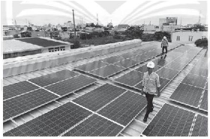

A. Chăm sóc sức khoẻ con người.

B. Nâng cao khả năng hiểu biết của con người về tự nhiên.

C. Ứng dụng công nghệ vào đời sống, sản xuất.

D. Hoạt động nghiên cứu khoa học.

**Câu 23. *Khoa học tự nhiên nghiên cứu về lĩnh vực nào sau đây?***

A. Động vật hoang dãB. Văn hóa các nước C. Âm nhạc                D. Mỹ thuật

**bài 2: Các lĩnh vực chủ yếu của khoa học**

**Câu 1.** ***Đối tượng của lĩnh vực Vật lý trong nghiên cứu khoa học tự nhiên là gì?***

A. Các loại vật chất, năng lượng và sự vận động của chúng

B. Trái Đất

C. Các sinh vật và sự sống trên Trái Đất

D. Vũ trụ, hành tinh và các ngôi sao

**Câu 2. *Vật sống có những đặc điểm nào?***

A. Trao đổi chất và chuyển hóa năng lượng            B. Lớn lên

C. Vận động                                                           D. Cả 3 đặc điểm trên

**Câu 3. *Lĩnh Vật lí học nghiên cứu các đối tượng?***

A. vật chất, quy luật vận động, lực, năng lượng và sự biến đổi năng lượng.

B. chất và sự biến đổi của chúng.

C. Trái Đất và bầu khí quyển của nó.

D. quy luật vận độn và biến đổi của các vật thể trên bầu trời.

**Câu 4. *Ứng dụng mô hình trồng rau thủy canh liên quan đến lĩnh vực nào của khoa học tự nhiên?***

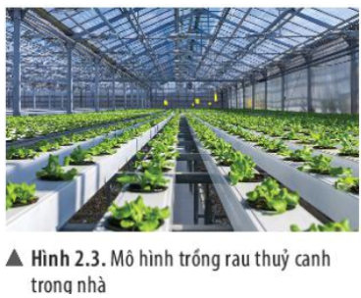

A. Vật lí.                      B. Hoá học.  C. Sinh học.D. Khoa học Trái Đất.

**Câu 5.** ***Lĩnh vực nào sau đây không thuộc khoa học tự nhiên?***

A. Vật lí học                B. Sinh học C. Lịch sửD. Hóa học

**Câu 6.** ***Khoa học tự nhiên không bao gồm lĩnh vực nào sau đây?***

A. Vật lí học. B. Hóa học và Sinh học.

C. Khoa học Trái Đất và Thiên văn học. D. Lịch sử loài người.

**Câu 7. *Ứng dụng nông dân xử lí đất chua bằng vôi bột liên quan tới lĩnh vực nào của khoa học tự nhiên?***

A. Vật lí.                   B. Hoá học. C. Sinh học.              D. Khoa học Trái Đất.

**Câu 8.** ***Đối tượng của lĩnh vực Sinh trong nghiên cứu khoa học tự nhiên là gì?***

A. Trái Đất

B. Các sinh vật và sự sống trên Trái Đất

C. Chất và sự biến đổi chất

D. Các loại vật chất, năng lượng và sự vận động của chúng

**Câu 9. *Thí nghiệm đo lực kéo hộp bút trên mặt bàn thuộc lĩnh vực khoa học nào?***

A. Hóa học                 B. Khoa học Trái Đất C. Vật lí họcD. Thiên văn học

**Câu 10.** ***Khoa học Trái Đất nghiên cứu về những vấn đề nào sau đây?***

A. Vật chất, quy luật vận động, lực, năng lượng và sự biến đổi năng lượng.

B. Chất và sự biến đổi của chúng.

C. Các vật sống, mối quan hệ của chúng với nhau và với môi trường.

D. Trái Đất và bầu khí quyển của nó.

**Câu 11.** ***Lĩnh vực nào sau đây thuộc khoa học tự nhiên?***

A. Lịch sử                  B. Văn học C. Âm nhạc                 D. Thiên văn học

**Câu 12.** ***Lĩnh vực chuyên nghiên cứu về các loài thực vật thuộc lĩnh vực nào của khoa học tự nhiên?***

A. Vật lí. B. Hóa học. C. Sinh học. D. Khoa học Trái Đất.

**Câu 13.** ***Việc sản xuất xe máy điện là ứng dụng thuộc lĩnh vực nào của khoa học tự nhiên?***

A. Vật lý và Hóa họcB. Sinh học C. Thiên văn học D. Khoa học Trái Đất

**Câu 14. *Vật nào sau đây được gọi là vật không sống?***

A. Con mèo            B. Cây cau C. Chú chuột               D. Cái thang

**Câu 15. *Vật nào sau đây được gọi là vật sống?***

A. Xe máy              B. Cây hoa hồngC. Người máy              D. Bình đựng nước

**Câu 16:** ***Khoa học tự nhiên không có vai trò nào trong cuộc sống của con người?***

A. Thay đổi ngày và đêm

B. Tìm hiểu và phát minh ra tuabin tạo ra điện gió

C. Nghiên cứu xử lí ô nhiễm nguồn nước giúp bảo vệ môi trường

D. Phát hiện và tìm hiểu phương thức sinh trưởng, sinh sản ở thực vật giúp tăng năng suất cây trồng

**Câu 17.** ***Nhà máy điện mặt trời là ứng dụng không thuộc lĩnh vực nào của khoa học tự nhiên?***

A. Hóa học. B. Vật lí. C. Thiên văn học. D. Sinh học.

**Câu 18.** ***Đối tượng nghiên cứu của lĩnh vực Hóa học là gì?***

A. Vũ trụ, hành tinh và các ngôi sao B. Trái Đất

C. Các loại vật chất, năng lượng và sự vận động của chúng D. Chất và sự biến đổi chất

**Câu 19. *Lĩnh vực chuyên nghiên cứu về động vật thuộc lĩnh vực nào của khoa học tự nhiên?***

A. Vật lí.                  B. Hoá học.  C. Sinh học.D. Khoa học Trái Đất.

**Câu 20.** ***Thiên văn học nghiên cứu vấn đề nào sau đây?***

A. Quy luật vận động và biến đổi của các vật thể trên bầu trời.

B. Quy luật vận động phát triển các chất.

C. Nghiên cứu về chất

D. Nghiên cứu về động và thực vật

**bài 3: Quy định an toàn trong phòng thực hành. Giới thiệu một số dụng cụ đo - Sử dụng kính lúp và kính hiển vi quang học.**

**Câu 1. Điền vào chỗ trống “…” để được câu hoàn chỉnh:**

***Độ chia nhỏ nhất là độ dài của hai vạch chia … trên dụng cụ đo.***

A. cách nhau                  B. liên tiếpC. gần nhau                    D. cả 3 phương án trên

**Câu 2. *Quy định nào sau đây là quy định của phòng thực hành?***

A. Được ăn, uống trong phòng thực hành. B. Cặp, túi, ba lô phải để đúng nơi qui định.

C. Có thể tự ý làm các bài thực hành cơ bản. D. Có thể tự ý xử lý khi gặp sự cố xảy ra.

**Câu 3.** ***Dụng cụ ở hình bên tên gọi là gì và thường dùng để làm gì?***

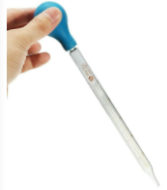

A. Ống pipette, dùng lấy hóa chất.

B. Ống bơm tiêm, dùng chuyền hóa chất cho cây trồng.

C. Ống bơm hóa chất, dùng để làm thí nghiệm.

D. Ống bơm khí, dùng để bơm không khí vào ống nghiệm.

**Câu 4. *Để đo thể tích chất lỏng người ta dùng:***

A. Pipette                       B. Nhiệt kế C. Bình chia độ             D. Cân điện tử

**Câu 5. *Kí hiệu cảnh báo nào cho biết chất độc môi trường?***

A.  B.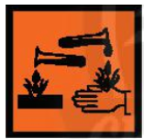 C. D.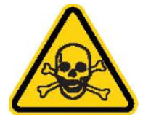

**Câu 6.** ***Để đảm bảo an toàn trong phòng thực hành cần thực hiện nguyên tắc nào dưới đây!***

A. Đọc kỉ nội quy và thực hiện theo nội Quy phòng thực hành.

B. Chỉ làm thí nghiệm, thực hành khi có sự hướng dẫn và giám sát của giáo viên.

C. Thực hiện đúng nguyên tắc khi sử dụng hóa chất, dụng cụ, thiết bị trong phòng thực hành.

D. Tất cả các ý trên.

**Câu 7.** ***Hành động nào sau đây không thực hiện đúng quy tắc an toàn trong phòng thực hành?***

A. Làm thí nghiệm theo hướng dẫn của giáo viên.

B. Làm theo các thí nghiệm xem trên Internet.

C. Đeo găng tay khi làm thí nghiệm với hóa chất.

D. Rửa sạch tay sau khi làm thí nghiệm.

**Câu 8.** ***Việc làm nào sau đây được cho là không an toàn trong phòng thực hành?***

A. Sử dụng các dụng cụ bảo hộ khi làm thí nghiệm.

B. Thực hiện đúng nguyên tắc khi sử dụng hóa chất, dụng cụ.

C. Lau tay bằng khăn khi kết thúc buổi thực hành.

D. Thu gom hóa chất, rác thải sau khi thực hành và để đúng nơi qui định.

**Câu 9. *Đặc điểm nào sau đây là đặc điểm của kí hiệu cảnh báo cấm?***

A. hình tam giác đều, viền đen hoặc đỏ, nền vàng. B. hình vuông, viền đen, nền đỏ cam.

C. hình chữ nhật, nền xanh hoặc đỏ. D. hình tròn, viền đỏ, nền trắng.

**Câu 10.** ***Nếu muốn đo chiều cao, bạn dùng dụng cụ nào?***

A. Thước   B. Cân C. Nhiệt kế D. Ứơc lượng

**Câu 11.** ***Nếu muốn biết thời gian, bạn dùng dụng cụ nào?***

A. Cân B. Thước C. Đồng hồ           D. Nhiệt kế

**Câu 12.** ***Nếu muốn nhìn thấy những vật rất nhỏ, bạn dùng dụng cụ nào?***

A. Kính cận B. Dùng mắt thường C. Kính hiển vi            D. Kính lão

**Câu 13*. Người ta sử dụng dụng cụ nào để đo chiều dài mảnh đất?***

A. Thước dây         B. Thước thẳng C. Thước kẹp                       D. Thước cuộn

**Câu 14. *Để đọc thể tích chất lỏng chính xác, ta cần đặt mắt như thế nào?***

A. Đặt mắt nhìn ngang với độ cao mức chất lỏng trong cốc.

B. Đặt mắt nhìn từ trên xuống.

C. Đặt mắt nhìn từ dưới lên.

D. Đặt mắt theo hướng nào cũng đọc chính xác.

**Câu 15.** ***Kí hiệu trong phòng thực hành sau đây có ý nghĩa gì?***

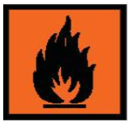

A. Cảnh báo có lửa B. Cảnh báo hỏa hoạn C. Chất dễ cháy     D. Chất khó cháy

**Câu 16.** ***Biển báo ở hình bên cho chúng ta biết điều gì?***



A. Chất dễ cháy. B. Chất gây nổ C Chất ăn mòn. D. Phái đeo găng tay thường xuyên.

**Câu 17.** ***Khi không may bị hóa chất ăn da bám lên tay thì bước đầu tiên và cần thiết nhất mà ta phải làm là gì?***

A. Đưa ra trung tâm y tế cấp cứu.

B. Hô hấp nhân tạo.

C. Lấy lá cây thuốc bỏng ép vào

D. Cởi bỏ phần quần áo dính hóa chất, xả tay dưới vòi nước sạch ngay lập tức.

**Câu 18.** ***Tên thiết bị này là gì?***

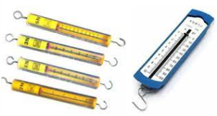

A. Lực kế          B. Quả cân C. Nhiệt kế D. Đồng hồ đa năng

**Câu 19.** ***Đâu không phải dụng cụ đo mà trong gia đình thường dùng***

A. Cân B. Thước cuộn C. Đồng hồ D. Lực kế

**Câu 20.** ***Khi dùng bình chia độ để đo thể tích chất lỏng, bạn Nguyên đặt mắt để quan sát và đọc số đo theo 3 cách như trong hình bên. Theo em, bạn Nguyên đặt mắt quan sát theo cách nào là đúng?***

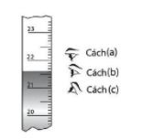

A. Cách (a). B. Cách (b).     C. Cách (c). D. Cách nào cũng được.

**Câu 21. *Khi quan sát gân lá cây ta nên chọn loại kính nào?***

A. Kinh có độ. B. Kính lúp.        C. Kính hiển vi. D. Kính hiển vi hoặc kính lúp đều được.

**Câu 22.** ***Khi quan sát tế bào thực vật ta nên chọn loại kính nào?***

A. Kính có độ. B. Kính lúp. C. Kính hiển vi.            D. Kính hiển vi hoặc kính lúp đều được.

**bài 4: Đo chiều dài**

**Câu 1.** ***Một thước có 61 vạch chia thành 60 khoảng đều nhau, vạch đầu tiên ghi số 0, vạch cuối cùng ghi số 30 kèm theo đơn vị cm. Thông tin đúng của thước là:***

A. GHĐ và ĐCNN là 60 cm và 2 cm B. GHĐ và ĐCNN là 30 cm và 2 cm

C. GHĐ và ĐCNN là 60 cm và 0,5 cm D. GHĐ và ĐCNN là 30 cm và 0,5 cm

**Câu 2. *Chọn phát biểu đúng?***

A. Giới hạn đo của một thước là chiều dài lớn nhất ghi trên thước.

B. Độ chia nhỏ nhất của thước là chiều dài giữa hai vạch chia liên tiếp trên thước.

C. Đơn vị đo chiều dài: mét, đềximét, xentimét.

D. Cả 3 phương án trên

**Câu 3. *Phát biểu nào sau đây không thuộc các bước đo chiều dài?***

A. Chọn thước đo thích hợp. B. Đặt thước dọc theo chiều dài vật cần đo.

C. Đặt vạch số 0 ngang với một đầu của thước. D. Đeo kính để đọc số đo chiều dài vật.

**Câu 4.** ***Cách đặt mắt như thế nào thì đọc được chính xác số đo của vật?***

A. 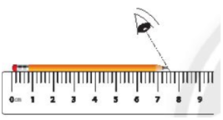B. 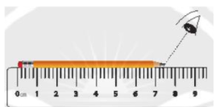C. 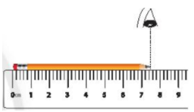    D. Cả A và B đều đúng

**Câu 5. *Đơn vị đo nào sau đây không phải là đơn vị đo chiều dài?***

A. kilôgam                              B. mét C. đềximét                               D. xentimét

**Câu 6.** ***Cách đổi đơn vị nào sau đây là đúng?***

A. 1 m = 0,1 cm         B. 1 km = 100 m C. 1 mm = 0, 01 dm              D. 1 dm = 10 m

**Câu 7.** ***Điền vào chỗ trống: Khi đo độ dài cần đặt mắt nhìn theo hướng ..... với cạnh thước ở đầu kia của vật.***

A.ngang bằng với B.vuông góc         C.gần nhất D.dọc theo

**Câu 8.** ***Thước thích hợp để đo bề dày quyển sách Khoa học tự nhiên 6 Chân trời sáng tạo là gì?***

A. thước kẻ có giới hạn đo 10 cm và độ chia nhỏ nhất 1 mm.

B. thước dây có giới hạn đo 1 m và độ chia nhỏ nhất 1 cm

C. thước cuộn có giới hạn đo 3 m và độ chia nhỏ nhất 5 cm.

D. thước thẳng có giới hạn đo 1,5 m và độ chia nhỏ nhất 1 cm.

**Câu 9. *Ta có kết quả đo chiều dài một bàn học với ba lần đo như sau:***

Lần 1: 100 cm Lần 2: 102 cm Lần 3: 101 cm

Hỏi chiều dài trung bình của bàn học là bao nhiêu?

A. 100 cm             B. 101 cm            C. 102 cm              D. 99 cm

**Câu 10. *Điền vào chỗ trống “…” trong câu sau đây để được phát biểu đúng:***

“…” của thước là chiều dài lớn nhất ghi trên thước.

A. Giới hạn đo                       B. Độ chia nhỏ nhất C. Số lớn nhất               D. Số bé nhất

**Câu 11.** ***Hãy cho biết giới hạn đo và độ chia nhỏ nhất của thước kẻ trong hình sau:***

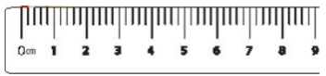

A. Giới hạn đo là 9 mm và độ chia nhỏ nhất là 1 mm.

B. Giới hạn đo là 9 cm và độ chia nhỏ nhất là 1 cm.

C. Giới hạn đo là 9 cm và độ chia nhỏ nhất là 2 mm.

D. Giới hạn đo là 9 mm và độ chia nhỏ nhất là 2 cm.

**Câu 12.** ***Thước nào thích hợp nhất để đo độ dài sân trường em?***

A. Thước thẳng có GHĐ 1m và ĐCNN 1mm B. Thước cuộn có GHĐ 5m và ĐCNN 5mm.

C. Thước dây có GHĐ 150cm và ĐCNN 1mm. D. Thước thẳng có GHĐ 1m và ĐCNN 1cm.

***Câu 13. Điền vào chỗ trống “…” trong câu sau đây để được phát biểu đúng:***

“…” của thước là chiều dài giữa hai vạch chia liên tiếp trên thước.

A. Giới hạn đo            B. Độ chia nhỏ nhất          C. Số lớn nhất                     D. Số bé nhất

***Câu 14. Chọn phát biểu không đúng khi thực hành đo độ dài?***

A. Chọn thước có GHĐ và có ĐCNN thích hợp.

B. Chọn thước có GHĐ và có ĐCNN lớn nhất

C. Ước lượng độ dài cần đo.

D. Đặt thước dọc theo độ dài cần đo sao cho một đầu của vật ngang bằng với vạch số 0 của thước.

***Câu 15.******Trong các hình dưới đây, hình nào vẽ vị trí đặt thước đúng để đo chiều dài bút chì ?***

A. Không đặt thước dọc theo chiều dài bút chì. 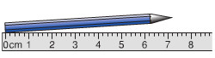

B. Đặt thước dọc theo chiều dài bút chì, nhưng một đầu không ngang bằng với vạch số 0. 

C. Đặt thước dọc theo chiều dài bút chì, vạch số 0 ngang với một đầu của bút chì. 

D. Cả 3 đều đúng

***Câu 16. Đơn vị đo độ dài trong hệ thống đo lường chính thức ở nước ta là gì?***

A. đềximét (dm) B. mét (m)             C. centimét (cm) D. milimét (mm)

***Câu 17.******Em hiểu thế nào là giới hạn đo của thước?***

A. chiều dài lớn nhất ghi trên thước                 B. chiều dài nhỏ nhất ghi trên thước

C. chiều dài giữa hai vạch liên tiếp trên thước D.chiều dài giữa hai vạch chia nhỏ nhất trên thước

**5: Đo khối lượng**

**Câu 1: Trên một hộp mứt Tết có ghi 300g. Số đó chỉ:**

A. sức nặng của hộp mứt B. thể tích của hộp mứt

C. khối lượng của hộp mứt D. sức nặng và khối lượng của hộp mứt

***Câu 2: Trên một viên thuốc cảm có ghi “Paracetamol 500…”. Em hãy tìm hiểu thực tế để xem ở chỗ để trống phải ghi đơn vị nào dưới đây?***

A. mg B. cg C. kg D. g

***Câu 3: Sách giáo khoa (SGK) Khoa học và tự nhiên 6 có khối lượng áng chừng bao nhiêu gam?***

A.Trong khoảng từ 100g đến 200g B.Trong khoảng từ 500g đến 1kg

C.Trong khoảng 3g đến 4g D.Trong khoảng 1kg đến 2kg

***Câu 4. Trên vỏ một hộp bánh có ghi 750 g. Con số này có ý nghĩa gì?***

A. Khối lượng bánh trong hộp.  B. Khối lượng cả bánh trong hộp và vỏ hộp.

C. Sức nặng của hộp bánh. D. Thể tích của hộp bánh.

***Câu 5: Đo khối lượng người ta dùng dụng cụ gì ?***

A. Thước. B. Bình chia độ. C. Cân. D. Ca đong.

***Câu 6: Trên một hộp thịt có ghi 500g. Số liệu đó chỉ***

A. thể tích của cả hộp thịt. B. thể tích của thịt trong hộp

C. khối lượng của cả hộp thịt. D. khối lượng của thịt trong hộp.

***Câu 7: Trên vỏ hộp bánh quy có ghi 600 g, con số này có ý nghĩa gì?***

A. Khối lượng bánh trong hộp. B. Khối lượng cả bánh và vỏ hộp.

C. Sức nặng của hộp bánh. D. Thể tích của hộp bánh.

***Câu 8: Đâu không phải đơn vị đo khối lượng?***

A. gam B. kilogam C. mét D. tạ

***Câu 9: Trước một chiếc cầu có một biển báo giao thông ghi 7T (hình vẽ), con số 7T này có ý nghĩa gì?***

A. Xe có trên 7 người ngồi thì không được đi qua cầu.

B. Khối lượng toàn bộ (của cả xe và hàng) trên 7 tấn thì không được đi qua cầu.

C. Khối lượng của xe trên 70 tấn thì không được đi qua cầu.

D. Xe có khối lượng trên 7 tạ thì không được đi qua cầu.

***Câu 10: Cân một bịch táo, kết là 17,833 g. Độ chia nhỏ nhất của cân đã dùng là?***

A. 1 g. B. 5 g. C. 10 g. D. 100 g.

***Câu 11. Dụng cụ nào sau đây không dùng để đo khối lượng?***

A. Cân bằng                   B. Cân điện tử C. Cân đồng hồ               D. Cân y tế

***Câu 12. Muốn cân một vật cho kết quả đo chính xác ta cần làm gì?***

A. Đặt cân ở vị trí không bằng phẳng. C. Đọc kết quả đo khi kim chỉ của đồng hồ đã ổn định.

B. Để vật lệch một bên trên đĩa cân. D. Đặt cân ở mọi vị trí đều cho kết quả chính xác.

***Câu 13. Vì sao ta cần phải ước lượng khối lượng trước khi cân?***

A. Để rèn luyện khả năng ước lượng B. Để chọn cân phù hợp

C. Để tăng độ chính xác cho kết quả đo D. Cả A và C đúng

***Câu 14. Cân một túi hoa quả, kết quả là 15 634 g. Độ chia nhỏ nhất của cân đã dùng là***

A. 1 g.  B. 5 g.  C. 10 g. D. 100 g.

***Câu 15. Điền từ thích hợp vào chỗ trống trong câu sau:*** *“Mọi vật đều có ...”.*

A. tình cảm B. lí trí C. khối lượng D. Cả 3 ý kiến trên

***Câu 16. Đơn vị nào sau đây không phải là đơn vị khối lượng?***

**A. milimét** B. miligam C. kilôgam D. héctôgam

***Câu 17. Khi cân mẫu vật trong phòng thí nghiệm, loại cân thích hợp là***

**A. cân Roberval** B. cân tạ C. cân đồng hồ D. cân y tế

***Câu 18. Loại cân thích hợp để đo cả chiều cao và cân nặng là***

A. cân điện tử B. cân y tế C. cân tiểu li D. cân đồng hồ

***Câu 19. Bước nào sau đây không thuộc các bước cần thực hiện trong cách đo khối lượng?***

A. Ước lượng khối lượng vật cần đo.

B. Đặt vật lên cân hoặc treo vật vào móc cân.

C. Đặt mắt nhìn ngang với vật.

D. Đọc và ghi kết quả mỗi lần đo theo vạch chia gần nhất với đầu kim của cân.

**bài 6: Đo thời gian**

**Câu 1. Đơn vị nào sau đây là đơn vị đo thời gian?**

A. miligiây B. milimét C. miligam D. kilôgam

***Câu 2. Để đo thời gian làm bài thi 60 phút ta nên sử dụng loại đồng hồ nào?***

A. Đồng hồ Mặt Trời, đồng hồ treo tường B. Đồng hồ treo tường, đồng hồ điện tử

C. Đồng hồ cát, đồng hồ bấm giây D. Đồng hồ Mặt Trời, đồng hồ cát

***Câu 3. “1 ngày = … giây”, chọn phương án đổi đúng?***

A. 1 ngày = 24 giây B. 1 ngày = 60 giây C. 1 ngày = 86 400 giây D. 1 ngày = 864 000 giây

***Câu 4. Thiết bị nào sau đây không dùng để đo thời gian?***

A. Công tơ điện B. Đồng hồ nước C. Đồng hồ cát D. Đồng hồ điện tử

***Câu 5. Để đo thời gian chạy của các vận động viên trong cuộc thi chạy, trọng tài cần sử dụng loại đồng hồ nào?***

A. Đồng hồ điện tử B. Đồng hồ đeo tay

C. Đồng hồ bấm giây điện tử D. Đồng hồ để bàn

***Câu 6. Để đo thời gian chạy của các vận động viên trong cuộc thi chạy, trọng tài sẽ đo thời gian bắt đầu từ khi nào***

A. khi vận động viên cuối cùng bắt đầu chạy B. khi có lệnh xuất phát chạy

C. khi vận động viên đầu tiên chạy D. khi toàn thể vận động viên đã chạy

***Câu 7. Khi đọc đồng hồ có mặt số ta cần đặt mắt như nào để đọc chính xác thời gian?***

A. Đặt mắt theo hướng vuông góc với mặt đồng hồ B. Đặt mắt trên mặt đồng hồ

C. Đặt mắt dưới mặt đồng hồ D. Đặt mắt ở vị trí bất kì

***Câu 8. Điều nào sau đây là đúng trong việc thực hiện các bước đo thời gian của một hoạt động?***

A. Hiệu chỉnh đồng hồ ở vạch số 1 trước khi đo

B. Hiệu chỉnh đồng hồ về vạch số 0 trước khi đo

C. Không cần hiệu chỉnh trước khi đo

D. Hiệu chỉnh đồng hồ ở vạch số 2 trước khi đo

***Câu 9. Cách đổi đơn vị nào sau đây là đúng?***

A. 1 ngày = 24 giờ B. 1 giờ = 100 giây C. 1 phút = 10 giây D. 1 giây = 0,1 phút

**Câu 10. Vì sao cần ước lượng khoảng thời gian cần đo?**

A. Để biết cách hiệu chỉnh đồng hồ cho đúng B. Để biết cách thực hiện đo

C. Để chọn đồng hồ đo phù hợp D. Để đọc và ghi kết quả cho dễ

***Câu 11: Đâu là đơn vị đo thời gian trong hệ thống đo lường chính thức ở nước ta ?***

1. Ngày B.tuần. C.giây. D.giờ.

***Câu 12: Đổi 45 phút ra giây?***

A.2700 giây B.45 giây  C.3600 giây D.2400 giây

***Câu 13: Dụng cụ nào sau đây dùng để do thời gian?***

A.Đồng hồ B. Nhiệt kế C. Cân D. Ca đong

***Câu 14: Khi đo nhiều lần thời gian chuyển động của một viên bi trên mặt phẳng nghiêng mà thu được nhiều giá trị khác nhau, thì giá trị nào sau đây được lấy làm kết quả của phép đo?***

A. Giá trị của lần đo cuối cùng. B. Giá trị trung bình của giá trị lớn nhất và giá trị nhỏ nhất.

C. Giá trị được lặp lại nhiều lần nhất. D. Giá trị trung bình của tất cả các giá trị đo được.

***Câu 15: Nguyên nhân nào sau đây gây ra sai số khi đo thời gian của một hoạt động?***

A. Không hiệu chỉnh đồng hồ. B. Đặt mắt nhìn lệch.

C. Đọc kết quả chậm. D. Cả ba nguyên nhân trên.

***Câu 16: Trước khi đo thời gian của một hoạt động ta thường ước lượng khoảng thời gian của hoạt động đó để***

A. lựa chọn đồng hồ đo phù hợp. B. đặt mắt đúng cách.

C. đọc kết quả đo chính xác. D.hiệu chỉnh đồng hồ đúng cách.

***Câu 17. Cho các bước đo thời gian của một hoạt động gồm:***

**(1)** Đặt mắt nhìn đúng cách.

**(2)** Ước lượng thời gian hoạt động cần đo để chọn đồng hồ thích hợp.

**(3)** Hiệu chỉnh đồng hồ đo đúng cách.

**(4)** Đọc, ghi kết quả đo đúng quy định.

(**5)** Thực hiện phép đo thời gian.

Thứ tự đúng các bước thực hiện để đo thời gian của một hoạt động là:

**A.** 1), 2), 3), 4), 5). **B.** 3), (2), (5), 4), (1). **C.**(2), 3),5), 1), 4**). D**.(2),(1), 3), (5) (4).

***Câu 18: Để thực hiện đo thời gian khi đi từ cổng trường vào lớp học, em dùng loại đồng hồ nào?***

A.Đồng hồ bấm giây B.Đồng hồ để bàn C.Đồng hồ treo tường D.Đồng hồ cát

***Câu 19: Một người bắt đầu lên xe buýt lúc 13 giờ 48 phút và kết thúc hành trình lúc 15 giờ 15 phút. Thời gian từ khi bắt đầu đến lúc kết thúc hành trình là***

A.1 giờ 3 phút.    B.1 giờ 27 phút. C.2 giờ 33 phút.              D.10 giờ 33 phút.

***Câu 20: Để xác định thời gian luộc chín một quả trứng, em sẽ lựa chọn loại đồng hồ nào sau đây?***

A.Đồng hồ quả lắc.  B.Đồng hồ hẹn giờ. C.Đồng hồ bấm giây.           D.Đồng hồ đeo tay.

**bài 7: Thang nhiệt độ celsius. Đo nhiệt độ**

**Câu 1. Dụng cụ nào sau đây không dùng để đo nhiệt độ?**

A. Nhiệt kế thủy ngân B. Nhiệt kế rượu C. Nhiệt kế điện tử D. Tốc kế

***Câu 2. Nhiệt kế thường dùng hoạt động dựa trên hiện tượng nào?***

A. Sự dãn nở vì nhiệt của chất lỏng B. Sự dãn nở vì nhiệt của chất rắn

C. Sự dãn nở vì nhiệt của chất khí D. Sự dãn nở vì nhiệt của các chất.

***Câu 3. Nhiệt độ của nước đá đang tan theo thang nhiệt độ Celsius là?***

A. 100C B. 0C C. 273K D. 373K

***Câu 4. Nhiệt độ sôi của nước theo thang nhiệt độ Kelvin là?***

A. 100C B. 0C C. 273K D. 373K

***Câu 5. Để đo nhiệt độ của cơ thể ta nên dùng nhiệt kế loại nào?***

A. Nhiệt kế rượu B. Nhiệt kế nước C. Nhiệt kế y tế D. Cả 3 nhiệt kế trên

***Câu 6. Đơn vị đo nhiệt độ trong hệ đo lường SI là:***

A. Kelvin (K) B. Celsius (0C) C. Fahrenheit (0F) D. Cả 3 đơn vị trên

***Câu 7. Để xác định chính xác và đảm bảo an toàn trong khi đo nhiệt độ các vật, ta cần thực hiện điều gì?***

A. Hiệu chỉnh nhiệt kế đúng cách. B. Ước lượng nhiệt độ của vật trước khi đo.

C. Thực hiện phép đo nhiệt độ đúng cách. D. Đọc và ghi kết quả đo theo đúng cách.

***Câu 8. Khi sử dụng nhiệt kế thủy ngân để đo nhiệt độ cơ thể, ta cần làm cho thủy ngân tụt xuống vạch số 35 bằng cách nào?***

A. Cầm đầu nhiệt kế, dốc bầu đựng chất lỏng xuống và vẩy thật mạnh.

B. Ngâm bầu đựng nhiệt kế vào nước lạnh.

C. Ngâm bầu đựng nhiệt kế vào nước ấm.

D. Cầm đầu nhiệt kế, dốc bầu đựng chất lỏng xuống và đợi 5 phút.

***Câu 9. Đổi đơn vị 320C ra đơn vị độ K?***

A. 320C = 350K B. 320C = 305K C. 320C = 35K D. 320C = 530K

***Câu 10. Cách đổi đơn vị nào sau đây là đúng?***

A. 200C = 680F B. 200C = 293K C. 1000C = 373K D. Cả 3 đáp án trên

***Câu 11: Vì sao không thể dùng nhiệt kế rượu để đo nhiệt độ của hơi nước đang sôi?***

A. Rượu sôi ở nhiệt độ cao hơn 100oC B. Rượu sôi ở nhiệt độ thấp hơn 100oC

C. Rượu đông đặc ở nhiệt độ thấp hơn 100oC D. Rượu đông đặc ở nhiệt độ thấp hơn 0oC

***Câu 12: Khi dùng nhiệt kế để đo nhiệt độ từ chính cơ thể mình, người ta phải thực hiện các thao tác sau (chưa được sắp xếp theo đúng thứ tự) :***

a) Đặt nhiệt kế vào nách trái, rồi kẹp cánh tay lại để giữ nhiệt kế.

b) Lấy nhiệt kế ra khỏi nách để đọc nhiệt độ.

c) Dùng bông lau sạch thân và bầu nhiệt kế.

d) Kiểm tra xem thuỷ ngân đã tụt hết xuống bầu nhiệt kế chưa, nếu chưa thì vẩy nhiệt kế cho thủy ngân tụt xuống.

Hãy sắp xếp các thao tác trên theo thứ tự hợp lí nhất.

A.d, c, a, b.    B.a, b, c, d. C.b, a, c, d.      D.d, c, b, a

***Câu 13: Nhiệt kế được cấu tạo dựa vào hiện tượng nào?***

A. Dãn nở vì nhiệt của chất lỏng B. Dãn nở vì nhiệt của chất khí

C. Dãn nở vì nhiệt của chất rắn D. Dãn nở vì nhiệt của các chất

***Câu 14: Ba cốc thuỷ tinh giống nhau, ban đầu cốc A đựng nước đá, cốc B đựng nước nguội (ở nhiệt độ phòng), cốc C đựng nước nóng. Đổ hết nước và rót nước sôi vào cả ba cốc. Cốc nào dễ vỡ nhất?***

A. Cốc A dễ vỡ nhất    B. Cốc B dễ vỡ nhất  C. Cốc C dễ vỡ nhất   D. Không có cốc nào dễ vỡ

***Câu 15: Nhiệt kế nào trong các nhiệt kế sau đây có thể đo được nhiệt độ của hơi nước đang sôi***

A. Nhiệt kế y tế B. Nhiệt kế rượu C. Nhiệt kế thuỷ ngân D. Cả 3 không dùng được

***Câu 16: Phát biểu nào sau đây không đúng?***

A. Chất lỏng co lại khi lạnh đi.

B. Độ dãn nở vị nhiệt của các chất lỏng khác nhau là như nhau

C. Khi nhiệt độ thay đổi thì thể tích chất lòng thay đối.

D. Chất lỏng nở ra khi nóng lên

***Câu 17: Cho các bước như sau:***

**(1)** Thực hiện phép đo nhiệt độ.

**(2)** Ước lượng nhiệt độ của vật.

**(3)** Hiệu chỉnh nhiệt kế.

**(4)** Lựa chọn nhiệt kế phù hợp.

**(5)** Đọc và ghi kết quả đo.

Các bước đúng khi thực hiện đo nhiệt độ của một vật là:

**A.** (2), (4), (3), (1), 6). **B.** (1), (4), (2), (3), 6). **C.** (1), 2), (3), (4), 6). **D.** (3), (2), (4),(1), (5).

***Câu 18: Dung nói rằng, khi sử dụng nhiệt kế thuỷ ngân phải chú ý bốn điểm sau:***

A. Giới hạn đo và độ chia nhỏ nhất của nhiệt kế.

B. Không cắm vào bầu nhiệt kế khi đo nhiệt độ,

C. Hiệu chính về vạch số 0.

D. Cho bầu nhiệt kế tiếp xúc với vật cần đo nhiệt độ.

Dung đã nói sai ở điểm nào?

***Câu 19: Nhiệt kế y tế được dùng để làm gì ?***

A. Đo nhiệt độ trong các thí nghiệm B. Đo nhiệt độ cơ thể người

C. Đo nhiệt độ không khí D. Đo các nhiệt độ âm

**Câu 20: Muốn kiểm tra chính xác em bé có sốt hay không, người mẹ sẽ chọn loại nhiệt kế nào trong các loại nhiệt kế sau:**

A. Nhiệt kế rượu B. Nhiệt kế thủy ngân C. Nhiệt kế y tế D. Cả 3 loại nhiệt kế

Nội dung 1: SỰ ĐA DẠNG CỦA CÁC CHẤT

Chủ đề: CHẤT VÀ SỰ BIẾN ĐỔI CỦA CHẤT

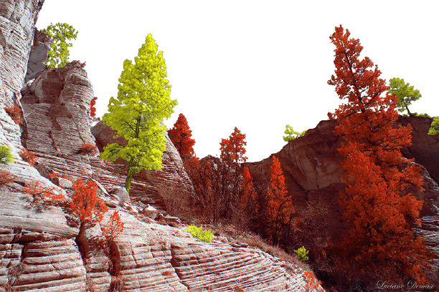

**PHẦN TRẮC NGHIỆM**

1. Đặc điểm cơ bản để phân biệt vật thể tự nhiên và vật thể nhân tạo là

**A**. vật thể nhân tạo đẹp hơn vật thể tự nhiên

**B**. vật thể nhân tạo do con người tạo ra

**C**. vật thể tự nhiên làm từ chất, còn vật thể nhân tạo làm từ vật liệu

**D**. vật thể tự nhiên làm từ các chất trong tự nhiên, vật thể nhân tạo làm từ các chất nhân tạo

1. Đặc điểm cơ bản để phân biệt vật thể vô sinh và vật thể hữu sinh là

**A**. vật thể vô sinh không xuất phát từ cơ thể sống, vật thể hữu sinh xuất phát từ cơ thể sống.

**B**. vật thể vô sinh không có các đặc điểm như trao đổi chất và năng lượng, sinh trưởng và phát triển, sinh sản, cảm ứng, còn vật thể hữu sinh có các đặc điểm trên

**C**. vật thể vô sinh là vật thể đã chết, vật thể hữu sinh là vật thể còn sống

**D**. vật thể vô sinh là vật thể không có khả năng sinh sản, vật thể hữu sinh luôn luôn sinh sản

1. Vật sống là

**A**. vật có sẵn trong tự nhiên.

**B**. là vật thể do con người tạo ra để phục vụ cuộc sống.

**C**. vật có khả năng trao đổi chất với môi trường, lớn lên và sinh sản.

**D**. không có khả năng trao đổi chất với môi trường, lớn lên và sinh sản.

1. Các thể của chất gồm

**A**. Thể rắn, thể lỏng

**B**. Thể rắn, thể hơi

**C**. Thể lỏng, thể hơi, dạng tinh thể

**D**. Thể lỏng, thể khí, thể rắn

1. Vật thể tự nhiên là

**A**. vật có sẵn trong tự nhiên.

**B**. là vật thể do con người tạo ra để phục vụ cuộc sống.

**C**. vật có khả năng trao đổi chất với môi trường, lớn lên và sinh sản.

**D**. không có khả năng trao đổi chất với môi trường, lớn lên và sinh sản.

1. Vật thể tự nhiên là

**A**. Ao, hồ, sông, suối.

**B**. Biển, mương, kênh, bể nước.

**C**. Đập nước, máng, đại dương, rạch.

**D**. Hồ, thác, giếng, bể bơi.

1. Vật thể nhân tạo là

**A**. vật có sẵn trong tự nhiên.

**B**. là vật thể do con người tạo ra để phục vụ cuộc sống.

**C**. vật có khả năng trao đổi chất với môi trường, lớn lên và sinh sản.

**D**. không có khả năng trao đổi chất với môi trường, lớn lên và sinh sản.

1. Tất cả các trường hợp nào sau đây đều là chất?

**A**. Đường mía, muối ăn, con dao.

**B**. Con dao, đôi đũa, cái thìa nhôm.

**C**. Nhôm, muối ăn, đường mía.

**D**. Con dao, đôi đũa, muối ăn.

1. Ở nhiệt độ thường, trong điều kiện khô ráo, saccharose (đường ăn) ở thể

**A**. Thể rắn

**B**. thể lỏng

**C**. thể hơi

**D**. thể khí

1. Trong các vật thể sau, vật thể không phải vật thể tự nhiên là

**A**. mặt trời

**B**. con tàu

**C**. sông, hồ

**D**. cây lúa

1. Trong các vật thể sau, vật không sống là

**A**. vi khuẩn

**B**. cây nấm

**C**. con sóc

**D**. máy bay

1. Trong các vật thể sau, vật thể tự nhiên là

**A**. ngọn núi, đám mây

**B**. đại dương, đập thủy điện

**C**. ô tô, cái quạt

**D**. tàu hỏa, thác nước

1. Trong các vật thể sau, vật thể nhân tạo là

**A**. con voi, hồ nước

**B**. rừng rậm, biển

**C**. giàn khoan, máy móc

**D**. tơ tằm, đệm cao su

1. Trong các vật thể sau, vật thể tự nhiên là

**A**. mặt trăng

**B**. con tàu

**C**. máy tính

**D**. ngôi nhà

1. Trong các vật thể sau, vật thể sống là

**A**. ngọn núi

**B**. cây lúa

**C**. ao, đầm

**D**. ô tô

1. Vật thể nhân tạo là

**A**. Cây lúa.

**B**. Cái cầu.

**C**. Mặt trời.

**D**. Con sóc.

1. Cho dãy sau: thủy tinh, cây xanh, cây cầu, nitrogen, nước, calcium carbonate. Số chất và vật thể trong dãy là

**A**. 4 chất, 2 vật thể

**B**. 3 chất, 3 vật thể

**C**. 2 chất, 4 vật thể

**D**. 5 chất, 1 vật thể

1. Cho các vật thể sau: bàn gỗ, gạo, giá inox, ghế nhựa. Thành phần chất chủ yếu tạo nên các vật thể trên lần lượt là

**A**. cellulose, cơm, nhôm, chất dẻo

**B**. cellulose, tinh bột, nhôm, chất dẻo

**C**. tinh bột, cellulose, sắt, nhựa

**D**. cellulose, tinh bột, sắt, chất dẻo

1. Cho dãy sau: đại dương, nhôm, ô tô, cây cao su, cellulose, chất dẻo. Trong dãy trên gồm

**A**. 3 chất, 3 vật thể

**B**. 4 chất, 2 vật thể

**C**. 2 chất, 4 vật thể

**D**. đều là 6 vật thể

1. Cho phát biểu sau: “Nhờ quá trình quang hợp của cây xanh. Trong quá trình quang hợp, cây xanh lấy khí carbon dioxide và nhả ra oxygen nên có tác dụng làm giảm carbon dioxide và tăng oxygen trong môi trường”. Phát biểu trên đề cập đến các chất là

**A**. cây xanh, carbon dioxide

**B**. carbon dioxide, oxygen

**C**. môi trường, oxygen

**D**. quang hợp, cây xanh

1. Cho phát biểu sau: “Các chất có thể tồn tại ở ba (1). . . cơbản khác nhau, đó là (2). . . Mỗi chất có một số (3). . . khác nhau khi tồn tại ở các thể khác nhau”. Các từ thích hợp điền vào chỗ trống là

**A**. (1) thể; (2) rắn; (3) đặc điểm

**B**. (1) trạng thái; (2) rắn, lỏng, khí; (3) đặc điểm

**C**. (1) thể; (2) rắn, lỏng, khí; (3) tính chất

**D**. (1) trạng thái; (2) lỏng; (3) khả năng

1. Cho vật thể như hình vẽ, tên vật thể và chất chính tạo nên vật thể là

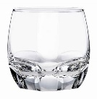**A**. tên vật thể: cốc; chất tạo nên vật thể: thủy tinh

**B**. tên vật thể: cốc; chất tạo nên vật thể: nhựa (plastic)

**C**. tên vật thể: bát; chất tạo nên vật thể: thủy tinh

**D**. tên vật thể: bát; chất tạo nên vật thể: sứ

1. Cho vật thể như hình vẽ, tên vật thể và chất chính tạo nên vật thể là

**A**. tên vật thể: bọc bánh xe; chất tạo nên vật thể: plasma

**B**. tên vật thể: gioăng; chất tạo nên vật thể: sợi cacrbon

**C**. tên vật thể: bánh xe; chất tạo nên vật thể: nhựa (plastic)

**D**. tên vật thể: lốp xe; chất tạo nên vật thể: cao su

1. Cho các phát biểu sau

1. Trong quả *chanh* có *nước, citric acid* và một số chất khác.

2. Thuốc đầu *que diêm* được trộn một ít *sulfur*.

Phần chữ in nghiêng chỉ tên vật thể và chất tương ứng là

**A**. tên vật thể: chanh, nước, que diêm; chất tạo nên vật thể: citric acid, sulfur

**B**. tên vật thể: nước, citric acid, que diêm; chất tạo nên vật thể: chanh, sulfur

**C**. tên vật thể: chanh, que diêm; chất tạo nên vật thể: nước, citric acid, sulfur

**D**. tên vật thể: nước, citric acid, sulfur; chất tạo nên vật thể: chanh, que diêm

1. Cho các phát biểu sau

1. Trong *chai giấm* có *nước* và *acetic acid*.

2. *Cốc* bằng *thủy tinh* dễ vỡ hơn so với *cốc* bằng *chất dẻo.*

3. Vỏ *bao diêm* có chứa *potassium chlorate* để tạo lửa.

4. *Quặng* apatit ở Lào Cai có chứa *calcium phosphate* với hàm lượng cao.

Các từ in nghiêng chỉ vật thể là

**A**. giấm, thủy tinh, chất dẻo, bao diêm, quặng

**B**. acetic acid, chất dẻo, potassium chlorate, calcium phosphate

**C**. giấm, cốc, bao diêm, quặng

nước, cốc, bao diêm, calcium phosphate

1. Cho vật thể như hình vẽ, tên vật thể và các chất chính tạo nên vật thể là

**A**. tên vật thể: dây điện; chất tạo nên vật thể: copper, plastic

**B**. tên vật thể: dây dẫn; chất tạo nên vật thể: sợi cacrbon

**C**. tên vật thể: dây điện; chất tạo nên vật thể: copper

**D**. tên vật thể: dây nối; chất tạo nên vật thể: cao su

1. Cho phát biểu sau: “Lương thực là thức ăn chứa hàm lượng tinh bột lớn, nguồn cũng cấp chính về năng lượng và chất bột carbonhydrate trong khẩu phần thức ăn. Ngoài ra, lương thực chứa nhiều dưỡng chất khác nhau như protein (chất đạm), lipid (chất béo), calcium, phosphorus, sắt, các vitamin nhóm B và các khoáng chất”.

Số chất được đề cập đến trong phát biểu là

**A**. 7

**B**. 6

**C**. 8

**D**. 9

1. Cho vật thể và chất theo bảng sau

|  |  |  |  |
| --- | --- | --- | --- |
| **Cột A**  **Vật thể** | | **Cột B**  **Chất** | |
| 1 | A wooden cabinet with drawers  Description automatically generated with low confidence  Tủ quần áo | a | plastic |
| 2 | Bí quyết đeo trang sức theo mùa | Siêu Thị Vàng Bạc - Trang Sức Bạc - Tượng  Thiềm Thừ - Tượng Tỳ Hưu  Đồ trang sức | b | cellulose |
| 3 | A close-up of a syringe  Description automatically generated with medium confidence  Móc treo | c | carbon và cellulose |
| 4 | Đồ gia dụng Image result for chất dẻo | d | aluminium |
| 5 | Image result for bút chì đen  Bút chì | e | silver |

Vật thể và chất tương ứng là

**A**. 1-b, 2-d, 3-a, 4-e, 5-c

**B**. 1-b, 2-e, 3-d, 4-a, 5-c

**C**. 1-a, 2-e, 3-b, 4-c, 5-d

**D**. 1-d, 2-c, 3-e, 4-a, 5-b

1. Cho các phát biểu sau

1. Dây điện cao thế thường sử dụng aluminium vì aluminium nhẹ, làm giảm áp lực lên cột điện, cột điện đỡ bị gãy. Ngoài ra, giá aluminium cũng rẻ hơn so với copper.

2. Vải may quần áo được làm từ sợi bông (cellulose) hoặc sợi polymer (nhựa). Loại làm bằng sợi bông có đặc tính thoáng khí, hút ẩm tốt hơn, mặc dễ chịu hơn nên thường đắt hơn vải làm bằng sợi polymer.

Dãy gồm tất cả các chất xuất hiện trong các phát biểu là

**A**. copper, cellulose, nhựa, polymer

**B**. aluminium, sợi bông, nhựa

**C**. aluminium, copper, sợi bông

**D**. aluminium, copper, cellulose, polymer

1. **A group of pots and pans

   Description automatically generated with low confidence** Cho các phát biểu sau:

1. Xoong nồi thường được làm bằng hộp kim của iron vì iron là kim loại dẫn nhiệt tốt, giúp quá trình nấu ăn nhanh hơn.

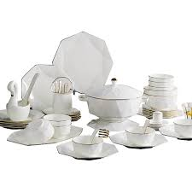2. Bát, đĩa thường được làm bằng sứ vì sứ cách nhiệt tốt, khi đựng thức ăn làm cho thức ăn lâu nguội và người dùng không bị nóng, an toàn.

Số chất được đề cập đến trong các phát biểu trên là

**A**. 3

**B**. 5

**C**. 4

**D**. 2

1. Cho phát biểu sau: “Pin được xem là thiết bị lưu trữ năng lượng dưới dạng hóa năng, nó là nguồn năng lượng giúp các thiết bị cầm tay hoạt động như pin con Thỏ, pin con Ó, … Trong pin có chứa nhiều kim loại nặng như mercury, zinc, lead,…”

Số chất được đề cập đến trong phát biểu là

**A**. 1

**B**. 3

**C**. 4

**D**. 2

1. Cho hình ảnh cấu trúc một viên pin như sau:

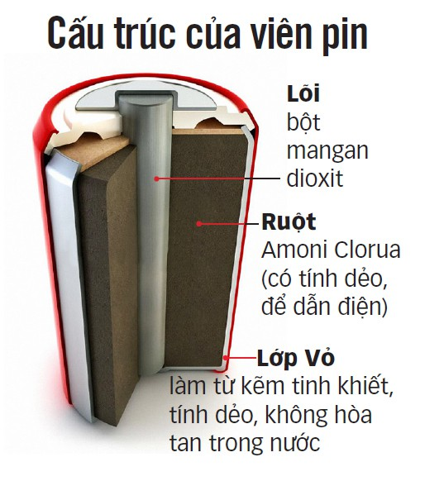

Dãy gồm tất cả các chất có trong thành phần cấu tạo của pin là

**A**. manganese dioxide, amomnium chloride, zinc

**B**. lõi, ruột, lớp vỏ

**C**. manganese dioxide, amomnium chloride, lớp vỏ

**D**. lõi, ruột, zinc

1. Đặc điểm của thể lỏng là

**A**. các hạt liên kết chặt chẽ; có hình dạng và thể tích xác định; rất khó bị nén.

**B**. các hạt liên kết không chặt chẽ; có hình dạng không xác định, có thể tích xác định; khó bị nén.

**C**. các hạt chuyển động tự do; có hình dạng và thể tích không xác định; dễ bị nén.

**D**. dễ lan tỏa, chiếm toàn bộ hình dạng vật chứa.

1. Ở nhiệt độ thường (25oC, 1 atm), nước ở trạng thái

**A**. khí

**B**. rắn

**C**. lỏng

**D**. đông đá

1. Đặc điểm của thể rắn là

**A**. các hạt liên kết chặt chẽ; có hình dạng và thể tích xác định; rất khó bị nén.

**B**. các hạt liên kết không chặt chẽ; có hình dạng không xác định, có thể tích xác định; khó bị nén.

**C**. các hạt chuyển động tự do; có hình dạng và thể tích không xác định; dễ bị nén.

**D**. dễ lan tỏa, chiếm toàn bộ hình dạng vật chứa.

1. Khi mở lọ giấm, một lúc sau chúng ta ngửi thấy “mùi giấm” chua. Nguyên nhân của hiện tượng này do tính chất của acetic acid. Tính chất đó là

**A**. dễ dàng nén được.

**B**. không có hình dạng xác định.

**C**. dễ lan chảy của acetic acid.

**D**. bay hơi và lan tỏa của chất khí.

1. Khi mở lọ nước hoa, có các phân tử khí thoát ra làm ta có thể ngửi thấy mùi hoa thơm. Điều này thể hiện tính chất của thể khí là

**A**. Dễ dàng nén được.

**B**. Không có hình dạng xác định.

**C**. Có thể lan toả trong không gian theo mọi hướng.

**D**. Không chảy được.

1. Đặc điểm của thể khí là

**A**. các hạt liên kết chặt chẽ; có hình dạng và thể tích xác định; rất khó bị nén.

**B**. các hạt liên kết không chặt chẽ; có hình dạng không xác định, có thể tích xác định; khó bị nén.

**C**. các hạt chuyển động tự do; có hình dạng và thể tích không xác định; dễ bị nén.

**D**. dễ lan chảy, chiếm một phần hình dạng vật chứa.

1. Một số chất khí có mùi thơm toả ra từ bông hoa hồng làm ta có thể ngửi thấy mùi hoa thơm. Điều này thể hiện tính chất nào của thể khí?

**A**. Dễ dàng nén được.

**B**. Không có hình dạng xác định.

**C**. Có thể lan toả trong không gian theo mọi hướng.

**D**. Không chảy được.

1. Không khí là hỗn hợp chứa nhiều thành phần khác nhau, thành phần không phải thể khí là

**A**. Carbon dioxide.

**B**. Oxygen.

**C**. Chất bụi.

**D**. Nitrogen.

1. Cho các chất sau: oxygen, lead, copper, nitrogen, ethanol. Dãy gồm các chất ở thể khí là

**A**. oxygen, lead.

**B**. lead, copper.

**C**. ethanol, nitrogen.

**D**. oxygen, nitrogen.

1. Cho các chất sau: acetic acid (giấm), cellulose, methane, iron. Dãy gồm các chất ở thể rắn là

**A**. cellulose, iron.

**B**. acetic acid (giấm), cellulose.

**C**. methane, acetic acid.

**D**. methane, iron.

1. Dầu thô đóng thùng được do đặc điểm của thể lỏng là

**A**. có hình dạng xác định.

**B**. có thể nén được.

**C**. không có hình dạng xác định.

**D**. có tính lan chảy.

1. 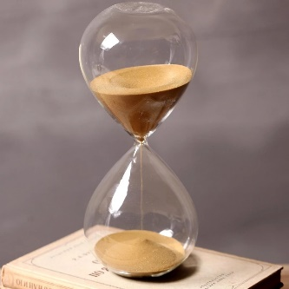 Cho các phát biểu sau:

1. Có thể rèn luyện con dao (bằng iron) rất mảnh và sắc do iron có thể ở cả thể rắn và lỏng.

2. Cát mịn có thể chảy được qua phần eo rất nhỏ của đồng hồ cát, vì vậy cát là chất lỏng

Phát biểu đúng, sai là

**A**. (1) đúng, (2) đúng

**B**. (1) đúng, (2) sai

**C**. (1) sai, (2) đúng

**D**. (1) sai, (2) sai

1. Than đá được hình thành trong tự nhiên do quá trình hóa thạch của cellulose. Than đá trong tự nhiên có thể

**A**. khí

**B**. lỏng.

**C**. plasma.

**D**. rắn.

1. Cho phát biểu sau: “Nhiệt độ nóng chảy của thiếc là 232oC. Khi làm nguội thiếc lỏng đến …(1) …, thiếc sẽ đông đặc. Ở nhiệt độ phòng, thiếc ở thể …(2) …” Từ thích hợp điền vào chỗ trống là

**A**. (1) 25oC, (2) khí

**B**. (1) 232oC, (2) lỏng

**C**. (1) 25oC, (2) lỏng

**D**. (1) 232oC, (2) rắn

1. A picture containing light

   Description automatically generated Theo các nhà khoa học helium chiếm tới 24% khối lượng vũ trụ. Nó là sản phẩm chính của các phản ứng hạt nhân hợp nhất liên quan đến hydrogen. Trong vũ trụ, phần lớn helium nằm trong các hành tinh và môi trường liên hành tinh. Trong bầu khí quyển của trái đất, helium chỉ chiếm 0. 00052%. Còn lại, đa số đều nằm trong các mỏ khí tự nhiên. Trạng thái vật lý của helium trong tự nhiên là

**A**. rắn

**B**. lỏng

**C**. khí

**D**. kết tinh

1. Đặc điểm sắp xếp các hạt trong 3 thể của chất được mô tả như hình vẽ



*Hình 3*

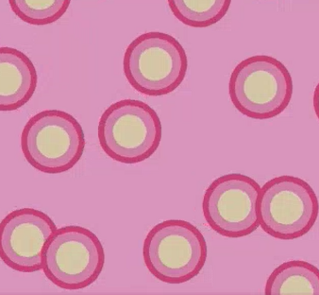

*Hình 2*



*Hình 1*

Các thể của chất tương ứng với 3 hình là

**A**. Hình 1: rắn, hình 2: lỏng, hình 3: khí

**B**. Hình 1, 2: rắn, hình 3: lỏng

**C**. Hình 1: rắn, hình 2, 3: lỏng

**D**. Hình 1: lỏng, hình 2: rắn, hình 3: khí

1. Cho nhiệt độ sôi của các chất:

|  |  |
| --- | --- |
| Chất | Nhiệt độ sôi (°C) |
| **Dầu ăn** | Khoảng 300 |
| **Nước** | 100 |
| **Ethanol** | 78,3 |
| **Acetic acid** | 118 |

Thứ tự sắp xếp tăng dần nhiệt độ sôi của các chất là

**A**. dầu ăn, nước, ethanol, acetic acid

**B**. ethanol, acetic acid, nước, dầu ăn

**C**. ethanol, nước, acetic acid, dầu ăn

**D**. dầu ăn, acetic acid, nước, ethanol

1. Cho các phát biểu sau:

1. Vật thể được tạo nên từ chất.

2. Kích thước miếng nhôm (aluminium) càng lớn thì khối lượng riêng của aluminium càng lớn.

3. Tính chất của chất thay đổi theo hình dạng của nó.

4. Mỗi chất có những tính chất nhất định, không đổi.

Số phát biểu đúng là

**A**. 1

**B**. 2

**C**. 3

**D**. 4

1. 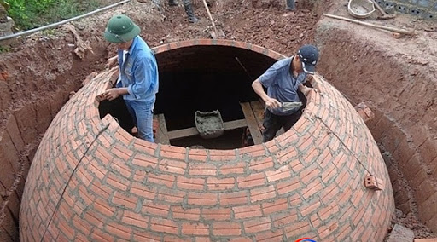 “Ở nhiều vùng nông thôn người ta xây dựng hầm biogas để thu gom chất thải động vật. Chất thải được thu gom vào hầm sẽ phân hủy, theo thời gian tạo ra biogas. Biogas chủ yếu là methane, ngoài ra còn một lượng nhỏ các chất như ammonia, hydrogen sulfide, sulfur dioxide,… Biogas tạo ra sẽ được thu lại và dẫn lên để làm nhiên liệu khí phục vụ cho đun nấu hoặc chạy máy phát điện”.

Số chất khí xuất hiện trong phát biểu là:

**A**. 2

**B**. 5

**C**. 3

**D**. 4

1. Cho các loại nhiên liệu sau: dầu mỏ, methane, than đá, ethanol. Nhiên liệu ở trạng thái lỏng là

**A**. dầu mỏ, ethanol

**B**. methane, ethanol

**C**. than đá, dầu mỏ

**D**. methane, than đá

1. Hiện tượng thể hiện tính chất lan chảy của chất lỏng là

**A**. muối tan dần khi hòa tan vào nước.

**B**. Dầu loang trên mặt biển.

**C**. Mở lọ nước hoa, một lúc sau thấy có mùi thơm.

**D**. Pha loãng rượu bằng nước.

1. Có thể đựng dầu ăn trong chai, nước trong bình, mắm trong lọ vì các chất đó có đặc điểm chung của chất lỏng là

**A**. tính dễ lan chảy.

**B**. khó bị nén.

**C**. các hạt liên kết không chặt chẽ.

**D**. không có hình dạng xác định.

1. Người ta tiến hành nung potassium permanganate (KMnO4) trong ống nghiệm. Phản ứng sinh ra oxygen. Oxygen được dẫn vào một ống nghiệm chứa đầy nước và thoát ra dạng bọt như trong hình vẽ. Oxygen điều chế trong thí nghiệm tạo thành ở thể là

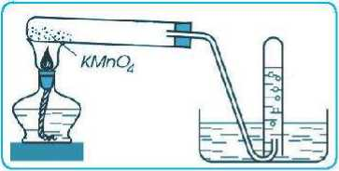

*Thí nghiệm điều chế oxygen*

**A**. lỏng

**B**. khí

**C**. rắn

**D**. lỏng và khí

1. Cho bảng các chất và ứng dụng sau

|  |  |  |
| --- | --- | --- |
| **Chất** | **Tính chất** | **Ứng dụng** |
| Dây đồng | 1. Có thể hoà tan nhiều chất khác | a) Dùng làm dung môi |
| Cao su | 2. Cháy được trong oxygen | b) Dùng làm dây dẫn điện |
|  | 3. Dẫn điện tốt | c) Dùng làm nguyên liệu sản xuất lốp xe |
|  | 4. Có tính đàn hồi, độ bền cơ học cao | d) Dùng làm nhiên liệu |

Các cặp tính chất - ứng dụng phù hợp với các chất đã cho trong bảng là

**A**. Dây đồng: Tính chất 3, ứng dụng b. Cao su: Tính chất 4, ứng dụng c.

**B**. Dây đồng: Tính chất 1, ứng dụng a. Cao su: Tính chất 2, ứng dụng d.

**C**. Dây đồng: Tính chất 3, ứng dụng b. Cao su: Tính chất 2, ứng dụng d.

**D**. Dây đồng: Tính chất 2, ứng dụng a. Cao su: Tính chất 4, ứng dụng c.

Nội dung 2: CÁC THỂ CỦA CHẤT

VÀ SỰ CHUYỂN THỂ

Chủ đề: CHẤT VÀ SỰ BIẾN ĐỔI CỦA CHẤT

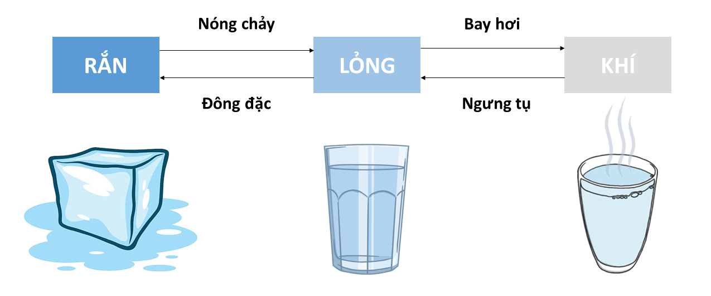

**PHẦN TRẮC NGHIỆM**

1. Dãy gồm các tính chất đều thuộc tính chất vật lý là

**A**. Sự cháy, khối lượng riêng

**B**. Nhiệt độ nóng chảy, tính tan

**C**. Sự phân hủy, sự biến đổi thành chất khác

**D**. Màu sắc, thể rắn – lỏng – khí

1. Hiện tượng vật lý là

**A**. Đốt que diêm

**B**. Nước sôi

**C**. Cửa sắt bị gỉ

**D**. Quần áo bị phai màu

1. Quá trình nào thể hiện tính chất vật lý là

**A**. nung đá vôi tạo ra vôi sống và khí carbonic.

**B**. làm kem trong tủ lạnh.

**C**. điện phân nước điều chế khí oxygen và hydrogen.

**D**. nhiệt phân potassium chlorate tạo ra khí oxygen.

1. Giấm ăn (chứa acetic acid) có những tính chất sau: là chất lỏng, không màu, vị chua, hoà tan được một số chất khác, làm giấy quỳ màu tím chuyển sang màu đỏ; khi cho giấm vào bột vỏ trứng thì có hiện tượng sủi bọt khí.

Các tính chất vật lý của giấm ăn là

**A**. vị chua, hoà tan được một số chất khác, làm giấy quỳ màu tím chuyển sang màu đỏ

**B**. không màu, vị chua, tác dụng bột vỏ trứng thì có hiện tượng sủi bọt khí.

**C**. chất lỏng, không màu, làm giấy quỳ màu tím chuyển sang màu đỏ

**D**. chất lỏng, không màu, vị chua, hòa tan được một số chất khác.

1. Tính chất vật lý của chất gồm

**A**. màu sắc, mùi vị, khối lượng riêng, tính tan trong nước hoặc chất lỏng khác

**B**. tính nóng chảy, sôi của một chất, khả năng cháy

**C**. tính dẫn điện, dẫn nhiệt, khả năng bị phân hủy

**D**. khả năng tác dụng với chất khác, mùi vị, hình dạng, kích thước.

1. Quá trình nào thể hiện tính chất hoá học là

**A**. Hoà tan đường vào nước.

**B**. Cô cạn nước đường thành đường.

**C**. Đun nóng đường tới lúc xuất hiện chất màu đen.

**D**. Đun nóng đường ở thể rắn để chuyển sang đường ở thể lỏng.

1. Cho các hiện tượng sau:

**1**. Thạch nhũ hình thành trong hang động núi đá vôi.

**2**. Kim loại nhôm màu trắng bạc, dễ dát mỏng.

**3**. Kim loại đồng màu đỏ, dễ kéo sợi.

**4**. Muối ăn khô hơn khi đun nóng.

**5**. Nến cháy thành khí carbon dioxide và hơi nước.

Số hiện tượng hóa học là

**A**. 5

**B**. 4

**C**. 3

**D**. 2.

1. Cho phát biểu sau: “Đường saccharose (sucrose) là nguồn cung cấp chất dinh dưỡng quan trọng cho con người. Đường saccharose là chất rắn, màu trắng, tan nhiều trong nước, đặc biệt là nước nóng, nóng chảy ở 185°C. Khi đun nóng, đường saccharose bị phân huỷ thành carbon và nước. Đường saccharose được làm từ cây mía, củ cải đường, cây thốt nốt”.

Phát biểu thể hiện tính chất vật lý của saccharose là

**A**. Đường saccharose (sucrose) là nguồn cung cấp chất dinh dưỡng quan trọng cho con người.

**B**. Đường saccharose là chất rắn, màu trắng, tan nhiều trong nước, đặc biệt là nước nóng, nóng chảy ở 185°C.

**C**. Khi đun nóng, đường saccharose bị phân huỷ thành carbon và nước.

**D**. Đường saccharose được làm từ cây mía, củ cải đường, cây thốt nốt.

1. Cho bảng nhiệt độ nóng chảy, nhiệt độ sôi của một số chất sau:

|  |  |  |  |
| --- | --- | --- | --- |
| **STT** | **Chất** | **Nhiệt độ nóng chảy** | **Nhiệt độ sôi** |
| 1. | Iron | 1538oC | 2862oC |
| 2. | Mecury | -38,83oC | 356,7oC |
| 3. | Sulfur | 115,2oC | 444,6oC |
| 4. | Oxygen | -218,8oC | -183oC |

Ở nhiệt độ thường (25oC), chất tồn tại ở thể lỏng là

**A**. iron

**B**. mercury

**C**. sulfur

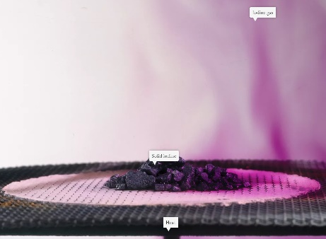**D**. oxygen

1. Thăng hoa là hiện tượng một chất chuyển từ trạng thái rắn sang trạng thái khí, không đi qua trạng thái lỏng. Trong hình vẽ là các tinh thể iodine bị thăng hoa khi đun nóng. Chất cũng có khả năng thăng hoa được sử dụng trong đời sống để đuổi gián, chuột là

**A**. cồn

**B**. muối ăn

**C**. vôi

**D**. băng phiến

1. Cho các tính chất sau: tính tan trong nước, tính chất cháy, bị phân hủy, tác dụng với chất khác. Tính chất vật lí là

**A**. tính tan trong nước

**B**. tính chất cháy

**C**. bị phân hủy

**D**. tác dụng với chất khác

1. Tính chất hóa học của chất là

**A**. khả năng hòa tan trong nước

**B**. sự biến đổi một chất tạo ra chất mới

**C**. sự chuyển thể từ thể lỏng sang thể khí

**D**. sự nóng chảy từ thể rắn sang thể lỏng

1. Phát biểu mô tả tính chất hóa học của chất là

**A**. Nhôm là kim loại màu trắng bạc, nhẹ nên dùng trong kĩ thuật hàng không.

**B**. Cồn có thành phần chính là ethanol rất dễ cháy.

**C**. Nước bay hơi ở 100oC và có khả năng hòa tan được nhiều chất.

**D**. Đồng là kim loại có màu đỏ, dẫn điện tốt nên dùng làm dây dẫn điện.

1. Cho các phát biểu sau

a) Dầu tan không tan trong nước, nhẹ hơn nước.

b) Viên phấn có thành phần chính là calcium carbonate ở thể rắn, có màu trắng.

c) Không khí ở thể khí, gồm thành phần chủ yếu là nitrogen và oxygen.

d) Nước luộc bắp cải tím bị chuyển sang màu đỏ khi vắt chanh vào.

Số phát biểu mô tả tính chất vật lý là

**A**. 1

**B**. 2

**C**. 3

**D**. 4

1. Phát biểu mô tả tính chất hóa học của chất là

**A**. Vàng là kim loại có tính dẻo, dễ kéo dài, dát mỏng

**B**. Sodium carbonate tác dụng với axit trong dịch vị dạ dày chữa chứng ợ chua.

**C**. Cồn 70o có tính sát khuẩn

**D**. Khí carbonic được nén vào chai nước ngọt để tạo ga.

1. Phát biểu đúng là

**A**. Các chất có thề tồn tại ở ba thể cơ bản khác nhau, đó là rắn, lỏng, khí.

**B**. Mỗi chất chỉ có một tính chất khi tồn tại ở các thể khác nhau.

**C**. Mỗi vật thể chỉ do một chất tạo nên. Vật thể có sẵn trong tự nhiên được gọi là vật thể tự nhiên. Vật thể do con người tạo ra được gọi là vật thể nhân tạo.

**D**. Vật hữu sinh là vật không có các dấu hiệu của sự sống.

1. Khi ta đốt một tờ giấy (cellulose), tờ giấy cháy sinh ra khí carbon dioxide và hơi nước. Thí nghiệm này thể hiện

**A**. tính chất vật lý của cellulose

**B**. tính chất bay hơi của cellulose

**C**. sự chuyển thể từ rắn sang khí của cellulose

**D**. tính chất hóa học của cellulose

1. Quá trình thể hiện tính chất hóa học của muối ăn (sodium chloride) là

**A**. Hòa tan muối vào nước

**B**. Rang muối tới khô

**C**. Điện phân dung dịch để sản xuất sodium hydroxide trong công nghiệp

**D**. Làm gia vị cho thức ăn

1. Tính chất hoá học của khí carbon dioxide là

**A**. Chất khí, không màu.

**B**. Không mùi, không vị.

**C**. Tan rất ít trong nước.

**D**. Làm đục dung dịch nước vôi trong (dung dịch calcium hydroxide).

1. Quá trình thể hiện tính chất hóa học của chất là

**A**. muối ăn tan khi hòa vào nước

**B**. hạt đường (đường kính) chuyển thành thể lỏng khi đun nóng

**C**. con tàu bằng thép bị gỉ khi để ngoài không khí thời gian dài

**D**. mở chai rượu, một lúc sau ta ngửi thấy mùi rượu trong không khí.

1. Những vệt dầu loang trên mặt biển gây ảnh hưởng nghiêm trọng đến môi trường biển. Đây được xem là một trong những thảm họa hệ sinh thái tồi tệ nhất cho các sinh vật biể

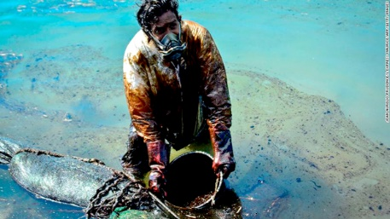

*Hình 1. Tình nguyện viên xử lí dầu loang trên mặt nước*

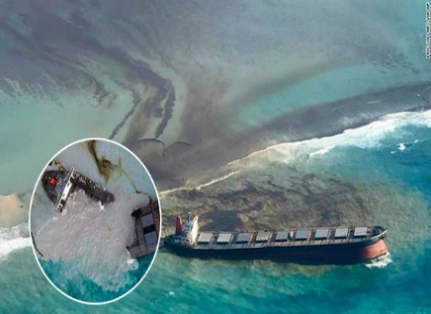

*Hình 2. Tràn dầu tại Mauritus.*

Nguyên nhân vì dầu không tan vào nước do dầu có tỉ trọng nhỏ hơn nước khiến và nổi lên trên bề mặt nước. Thêm một nguyên nhân là do sức căng bề mặt của các loại chất lỏng khác nhau cụ thể của dầu nhỏ hơn của nước nên khi dầu rơi vào nước, nước co lại hết mức đã khiến dầu kéo dãn thành một màng mỏng nổi lên trên.

Trong đoạn kiến thức trên, các tính chất vật lí của dầu được đề cập đến là

**A**. tỉ trọng, nổi lên trên bề mặt nước

**B**. tỉ trọng, sức căng bề mặt

**C**. không tan trong nước, sức căng bề mặt

**D**. không tan trong nước, nổi lên trên bề mặt nước

1. Cho phát biểu sau: “Muốn dập tắt ngọn lửa do xăng dầu cháy, người ta thường trùm vải hoặc phủ cát lên ngọn lửa, mà không dùng nước. Nguyên nhân là vì xăng dầu nhẹ hơn nước, nên khi xăng dầu cháy nếu ta dập bằng nước thì nó sẽ lan tỏa nổi trên mặt nước khiến đám cháy còn lan rộng lớn và khó dập tắt hơn. Do đó khi ngọn lửa do xăng dầu cháy người ta hay thường dùng vải dày trùm hoặc phủ cát lên ngọn lửa để cách li ngọn lửa với oxygen”. Phát biểu trên đề cập đến tính chất của chất lỏng xăng dầu và nước là

**A**. tính chất dễ cháy.

**B**. Không có hình dạng xác định.

**C**. Có thể lan tỏa trong không gian theo mọi hướng.

**D**. tính dễ chảy.

1. Quá trình thể hiện tính chất hóa học của chất là

**A**. Dầu mỏ là một dạng nhiên liệu hóa thạch, dầu được hình thành khi số lượng lớn sinh vật chết, thường là động vật phù du và tảo được chôn dưới đá trầm tích và chịu nhiệt độ lẫn áp suất cao.

**B**. Không khí là hỗn hợp chứa nhiều chất như oxygen, nitrogen, carbonic,…

**C**. Iodine có thể hòa tan trong ethyl alcohol tạo dung dịch có tính sát khuẩn

**D**. Dây điện cao thế thường sử dụng aluminium vì aluminium dẫn điện tốt và nhẹ, làm giảm áp lực lên cột điện.

1. 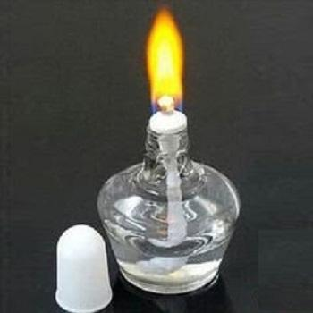Cho phát biểu sau: “Trong phòng thí nghiệm, khi tắt đèn cồn cần lưu ý dùng nắp đậy để tắt, tuyệt đối không dùng miệng để thổi tắt đèn. Do cồn là nhiên liệu lỏng, cháy mạnh mẽ trong môi trường không khí với ngọn lửa màu vàng. Cồn bốc hơi rất mạnh nên lượng cồn được rút lên bấc nhanh làm ngọn lửa cháy mãnh liệt và tỏa ra nhiệt lượng cao. Khi ta dùng hơi để thổi, nếu thổi quá mạnh thì bọt nước có thể bắn vào bấc gây ra hiện tượng nổ lách tách, thậm chí cồn còn có thể bị văng vào mắt, rất nguy hiểm. Đồng thời, việc thổi hơi cũng vô tình cung cấp cho đèn cồn một lượng oxygen trong không khí khiến ngọn lửa bốc cháy dữ dội hơn”.

Các tính chất vật lý của cồn có trong phát biểu là:

**A**. lỏng, cháy, bốc hơi, nổ lách tách

**B**. cháy trong không khí, bốc hơi

**C**. nổ lách tách, bốc cháy

**D**. lỏng, bốc hơi.

1. Hiện tượng tự nhiên do hơi nước ngưng tụ là

**A**. Tạo thành mây.

**B**. Gió thổi.

**C**. Mưa rơi.

**D**. Lốc xoáy.

1. Hiện tượng tự nhiên do hơi nước đông đặc là

**A**. Băng tan

**B**. Sương mù

**C**. Tạo thành mây

**D**. Mưa tuyết

1. Sự chuyển thể không xảy ra tại nhiệt độ xác định là

**A**. Nóng chảy.

**B**. Hoá hơi.

**C**. Sôi.

**D**. Bay hơi.

1. Sự chuyển thể xảy ra tại nhiệt độ xác định là

**A**. Ngưng tụ.

**B**. Hoá hơi.

**C**. Sôi.

**D**. Bay hơi.

1. Sự sôi là

**A**. Sự chuyển từ thể lỏng sang thể khí diễn ra trong lòng hoặc bề mặt chất lỏng.

**B**. Sự chuyển từ thể lỏng sang thể khí.

**C**. Sự chuyển từ thể khí sang thể lỏng.

**D**. Sự chuyển từ thể lỏng sang thể rắn.

1. Sự nóng chảy là

**A**. Sự chuyển từ thể lỏng sang thể khí.

**B**. Sự chuyển từ thể khí sang thể lỏng.

**C**. Sự chuyển từ thể rắn sang thể lỏng.

**D**. Sự chuyển từ thể lỏng sang thể rắn.

1. Sự chuyển thể của nước từ khí sang lỏng gọi là

**A**. Sự bay hơi

**B**. Sự nóng chảy

**C**. Sự ngưng tụ

**D**. Sự đông đặc

1. Sự bay hơi là

**A**. Sự chuyển từ thể rắn sang thể lỏng.

**B**. Sự chuyển từ thể lỏng sang thể khí diễn ra trong lòng hoặc bề mặt chất lỏng.

**C**. Sự chuyển từ thể lỏng sang thể khí.

**D**. Sự chuyển từ thể khí sang thể lỏng.

1. Sự chuyển thể của nước từ lỏng sang rắn gọi là

**A**. Sự bay hơi

**B**. Sự nóng chảy

**C**. Sự ngưng tụ

**D**. Sự đông đặc

1. Hiện tượng thể hiện sự nóng chảy là

**A**. Hơ nóng chai nhựa trên ngọn lửa

**B**. Hơi nước tạo thành đám mây

**C**. Nung đồ gốm trong lò điện

**D**. Quần áo được tẩy trắng khi ngâm trong nước tẩy

1. Sự chuyển thể của giọt nước trong hình là

**A**. Sự bay hơi

**B**. Sự nóng chảy

**C**. Sự đông đặc

**D**. Sự ngưng tụ

1. Nguyên nhân gây ra sự chuyển thể của chất là

**A**. Do các chất có 3 thể là rắn, lỏng, khí.

**B**. Do các chất chỉ có thể chuyển thể theo thứ tự rắn → lỏng → khí và ngược lại.

**C**. Do chất được cấu tạo từ các hạt vô cùng nhỏ bé.

**D**. Do sự thay đổi trạng thái sắp xếp của các hạt trong chất ở các điều kiện khác nhau.

1. 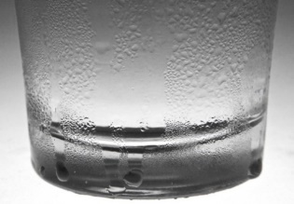 Khi để cốc nước đá lạnh bên ngoài không khí ta thấy có giọt nước bám bên ngoài cốc. Hiện tượng này là do

**A**. nước trong cốc bay hơi ra và ngưng tụ do gặp lạnh.

**B**. đá lạnh trong cốc làm môi trường bên ngoài cốc lạnh hơn làm hơi nước trong không khí ngưng tụ thành nước lỏng.

**C**. nước trong cốc thẩm thấu qua thành cốc, gặp lạnh nên ngưng tụ thành nước lỏng.

**D**. đá lạnh làm môi trường bên ngoài cốc lạnh hơn làm nước trong cốc thấm ra ngoài thành.

1. 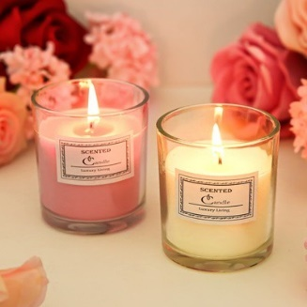 Một bạn học sinh làm thí nghiệm sau: Đun nóng nến (sáp) rồi đổ vào cốc và để nguội.

Các quá trình chuyển thể của chất diễn ra theo thứ tự là:

**A**. rắn – lỏng – rắn

**B**. rắn – lỏng – khí

**C**. rắn – khí – rắn

**D**. lỏng – khí – rắn

1. Cho các hình ảnh sau:

*Hình 1 Hình 2 Hình 3 Hình 4*

Hình ảnh thể hiện sự sôi là:

**A**. Hình 1

**B**. Hình 2

**C**. Hình 3

**D**. Hình 4

1. Cho hiện tượng sau: “Tơ nhện được hình thành từ một loại protein dạng lỏng trong cơ thể nhện. Khi làm tơ, nhện nhả ra protein đó ra khỏi cơ thể, protein đó sẽ chuyển thành tơ nhện”.

Hiện tượng trên thể hiện sự chuyển thể của protein là

**A**. Sự bay hơi

**B**. Sự nóng chảy

**C**. Sự đông đặc

**D**. Sự ngưng tụ

1. Cho hiện tượng sau: “Người ta nấu nhôm phế liệu cho nó chuyển thành thể lỏng rồi đổ vào khuôn, chờ nguội sẽ thu được các sản phẩm như nồi, chậu, thau,…”

Hiện tượng trên thể hiện sự chuyển thể của aluminium lần lượt là

**A**. Sự bay hơi, sự đông đặc

**B**. Sự nóng chảy, sự đông đặc

**C**. Sự đông đặc, sự sôi

**D**. Sự ngưng tụ, sự nóng chảy

1. Hình dưới được chụp tại một con đường ở Ấn Độ vào mùa hè với nhiệt độ ngoài trời có lúc lên trên 50°C

Hình ảnh trên thể hiện hiện tượng chuyển thể của nhựa đường là

**A**. Sự bay hơi

**B**. Sự nóng chảy

**C**. Sự đông đặc

**D**. Sự sôi

1. Người ta tạo ra nước cất bằng cách đun cho nước bốc hơi, sau đó dẫn hơi nước qua ống làm lạnh sẽ thu được nước cất. Các quá trình chuyển thể đã được sử dụng trong thí nghiệm trên là

**A**. Sự bay hơi, sự đông đặc

**B**. Sự sôi, sự ngưng tụ

**C**. Sự đông đặc, sự sôi

**D**. 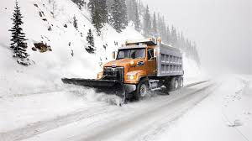Sự bay hơi, sự ngưng tụ

1. Ở Nga (các nước xứ lạnh), về mùa đông thường xuất hiện tuyết rơi. Tuyết đọng trên đường gây nguy hiểm cho các phương tiện giao thông. Vì điều này, người ta dùng các xe ôtô chuyên dụng rắc muối lên đường. Việc rắc muối có tác dụng

**A**. làm nhiệt độ đông đặc giảm xuống nên nước muối không thể đông đặc, do đó băng tuyết sẽ tan ra.

**B**. làm tăng nhiệt độ đông đặc khiến băng tuyết trở nên cứng hơn và không gây cản trở các phương tiện di chuyển.

**C**. làm tăng nhiệt độ nóng chảy của băng tuyết khiến chúng trở nên xốp hơn để vệ sinh và quét tuyết ra khỏi đường

**D**. làm tăng tốc độ quá trình chuyển thể của nước từ lỏng thành hơi nhanh hơn, do đó băng tuyết sẽ tan ra.

------------HẾT-----------

**Nội dung 3: OXYGEN – KHÔNG KHÍ**

Chủ đề: OXYGEN VÀ KHÔNG KHÍ

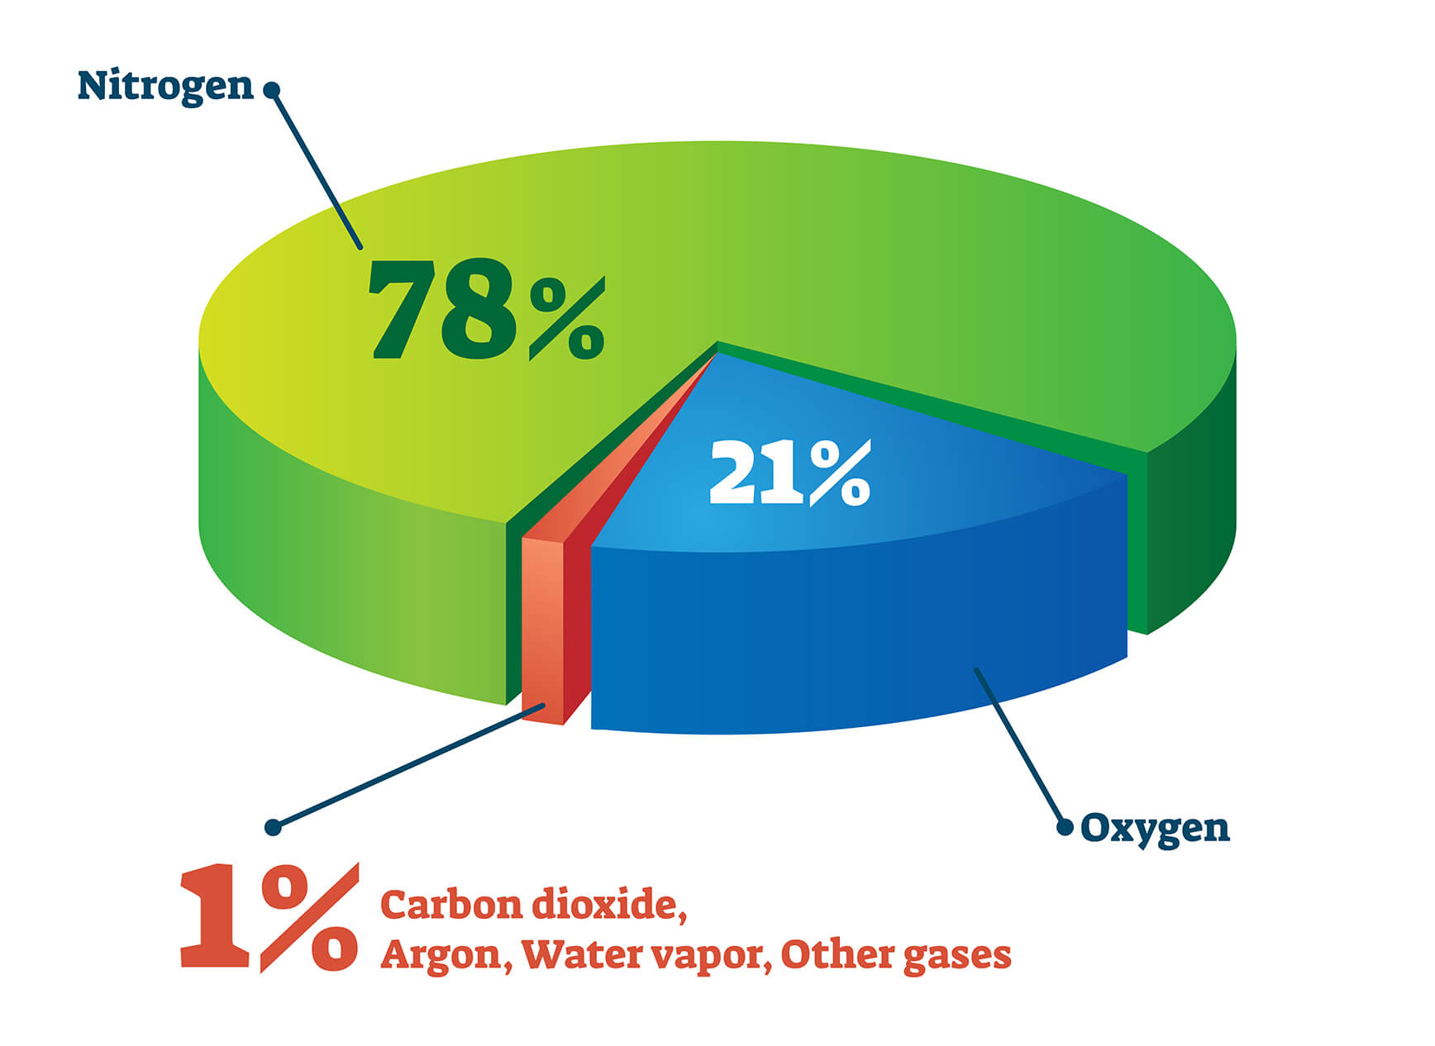

**PHẦN TRẮC NGHIỆM**

1. Oxygen có tính chất nào sau đây:

**A.** Ở điểu kiện thường oxygen là khí không màu, không mùi, không vị, tan ít trong nước, nặng hơn không khí, không duy trì sự cháy.

**B.** Ở điểu kiện thường oxygen là khí không màu, không mùi, không vị, tan ít trong nước, nặng hơn không khí, duy trì sự cháy và sự sống.

**C.** Ở điều kiện thường oxygen là khí không màu, không mùi, không vị, tan ít trong nước, nhẹ hơn không khí, duy trì sự cháy và sự sống.

**D.** Ở điều kiện thường oxygen là khí không màu, không mùi, không vị, tan nhiều trong nước, nặng hơn không khí, duy trì sự cháy và sự sống.

1. Tính chất nào sau đây oxygen không có?

**A.** Oxygen là chất khí không màu, không vị.

**B.** Có mùi hôi.

**C.** Tan ít trong nước.

**D.** Nặng hơn không khí.

1. Trong các câu sau, câu nào sai?

**A.** Oxygen nặng hơn không khí.

**B.** Oxygen là chất khí không màu, không mùi, không vị.

**C.** Oxygen tan nhiều trong nước.

**D.** Oxygen chiếm 1/5 thể tích không khí.

1. Oxygen hóa lỏng ở nhiệt độ:

**A.** **-**183oC.

**B.** 183oC.

**C.** 196oC.

**D.** –196oC.

1. Oxygen **không** có tính chất nào sau đây?

**A.** Tan nhiều trong nước.

**B.** Không mùi.

**C.** Không màu.

**D.** Nặng hơn không khí.

1. Đưa tàn đóm vào bình đựng khí oxygen ta thấy hiện tượng như thế nào?

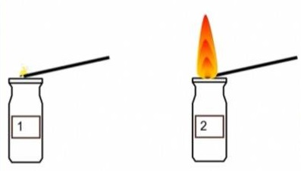A. Tàn đóm tắt.

**B.** Tàn đóm bùng cháy.

**C.** Tàn đóm bốc khói.

**D.** Không hiện tượng.

1. Phát biểu nào sau đây đúng?

**A.** Khí oxygen không tan trong nước.

**B.** Khí oxygen sinh ra trong quá trình hô hấp của cây xanh.

**C.** Ở điều kiện thường, oxygen là chất khí không màu, không mùi, không vị.

**D.** Cần cung cấp oxygen để dập tất đám cháy.

1. Để phân biệt 2 chất khí là oxygen và carbon dioxygende, điều ta cần làm là:

**A.** Quan sát màu sắc của 2 khí đó.

**B.** Ngửi mùi của 2 khí đó.

**C.** Oxygen duy trì sự sống và sự cháy.

**D.** Dẫn từng khí vào cây nến đang cháy, khí nào làm nến cháy tiếp thì đó là oxygen, khí làm tắt nến là carbon dioxygende.

1. Giun có thể sống ở dưới lòng đất chứng tỏ giun không cần đến oxygen. Phát biểu trên đúng hay sai? Vì sao.

**A.** Đúng vì dưới đất không hề có oxygen.

**B.** Đúng vì giun sống được do sự quen thuộc môi trường dưới đất.

**C.** Sai vì dưới đất vẫn có oxygen.

**D.** Sai vì giun vẫn bò lên trên mặt đất để nhận oxygen mà dưới lòng đất không có.

1. Điền vào chỗ trống: Khi càng lên cao thì tỉ lệ lượng khí oxygen ……?……..

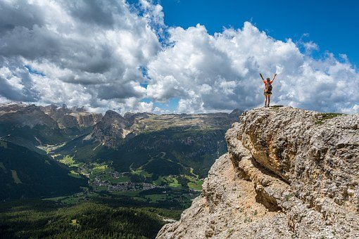**A**. không thay đổi.

**B.** càng tăng.

**C.** ban đầu tăng rồi giảm.

**D.** càng giảm.

1. Thợ lặn phải mang bình dưỡng khí để:

**A.** đủ sức nặng giúp thợ lặn chìm xuống dưới dễ dàng.

**B.** giúp thợ lặn tránh khói những vật cản.

**C.** cung cấp đủ oxygen cho người thợ lặn.

**D.** chứa các vật dụng cứu thương.

1. Nung potassium permanganate (KMnO4) trong ống nghiệm trong hình bên, phản ứng sinh ra khí oxygen. Khí được dẫn vào một ống nghiệm chứa đẩy nước. Khí oxygen đẩy nước ra khỏi ống nghiệm. Ta xác định được ống nghiệm thu khí oxygen đã chứa đầy khí khi:

**A.** nhìn thấy trong ống đã đầy.

**B.** ngửi được mùi oxygen.

**C.** phản ứng đã xảy ra được 2 phút.

**D.** nước bị đẩy hết ra khỏi ống nghiệm.

1. Quá trình nào sau đây cần oxygen?

**A.** Hô hấp.

**B.** Quang hợp.

**C.** Hoà tan.

**D.** Nóng chảy.

1. Khí nào sau đây tham gia vào quá trình quang hợp của cây xanh?

**A.** Oxygen.

**B.** Nitrogen.

**C.** Khí hiếm.

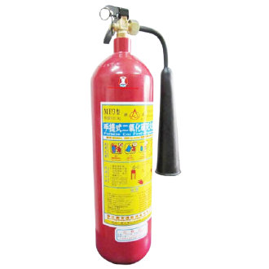**D.** Carbon dioxide.

1. Trong các bình chữa cháy thường chứa chất khí nào?

**A.** Oxygen

**B.** Carbon dioxide.

**C.** Nitrogen.

**C.** H2O.

1. Quá trình tự nhiên tạo ra nguồn oxygen là quá trình gì?

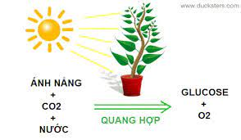

**A.** Quang hợp

**B.** Hô hấp

**C.** Nóng chảy

**D.** Đông đặc

1. Khi một can xăng do bất cần bị bốc cháy thì chọn giải pháp chữa cháy nào được cho dưới đây phù hợp nhất?

**A.** Phun nước.

**B.** Dùng cát đổ trùm lên.

**C.** Dùng bình chữa cháy gia đình để phun vào.

**D.** Dùng chiếc chăn khô đắp vào.

1. Những lĩnh vực quan trọng nhất của khí oxygen:

**A.** Sự hô hấp và quang hợp.

**B.** Sự đốt nhiên liệu và hô hấp.

**C.** Dùng trong phản ứng hóa hợp và hô hấp.

**D.** Dùng trong phản ứng hóa hợp và quang hợp.

1. Bệnh nhân cần đến ống thở khi hô hấp không ổn định là để:

**A.** Cung cấp oxygen.

**B.** Tăng nhiệt độ cơ thể.

**C.** Lưu thông máu.

**D.** Giảm đau.

1. Cho các câu sau:

(a) Oxygen cung cấp cho sự hô hấp của con người;

(b) Một vật có thể cháy ngay cả khi không có oxygen;

(c) Oxygen nặng hơn không khí;

(d) Các nhiên liệu cháy trong oxygen tạo ra nhiệt độ thấp hơn trong không khí.

Câu đúng là:

**A.** (a), (c), (d).

**B.** (b), (d).

**C.** (a), (c).

**D.** (b), (c).

1. Điều kiện phát sinh phản ứng cháy là:

**A.** Chất phải nóng đến nhiệt độ cháy và cần chất xúc tác.

**B.** Phải đủ khí oxygen cho sự cháy và chất phải nóng đến nhiệt độ cháy.

**C.** Cần phải có chất xúc tác cho phản ứng cháy và cần nhiệt độ đủ.

**D.** Chất chỉ cần phải cháy đến nhiệt độ cháy thích hợp.

1. Cách để dập đám cháy là:

**A.** Hạ nhiệt độ của chất cháy xuống dưới nhiệt độ cháy.

**B.** Cách li chất cháy với xúc tác.

**C.** Quạt vào đám lửa.

**D.** Tất cả đám cháy chỉ cần dùng nước sẽ dập được.

1. Oxygen không có ở:

**A.** không khí.

**B.** trong nước.

**C.** trong đất.

**D.** chân không.

1. Phát biểu sai khi nói về tác dụng của việc trồng cây thuỷ sinh trong bể cá là:

**A.** Cây thủy sinh quang hợp ra oxygen cung cấp cho cá trong bể.

**B.** Tạo môi trường tự nhiên trong bể.

**C.** Tạo nơi trú và nơi sinh sản cho cá.

**D.** Không cần cung cấp thêm thức ăn cho cá.

1. Khi đốt cháy 1 lít xăng, cần 1950 lít oxygen và sinh ra 1248 lít khí carbon dioxide. Một ô tô khi chạy một quãng đường dài 100 km tiêu thụ hết 7 lít xăng. Biết oxygen chiếm 1/5 thể tích không khí, thể tích không khí cần cung cấp để ô tô chạy được quãng đường dài 100 km là:

**A.** 13 650 lít.

**B.** 68 250 lít.

**C.** 2 730 lít.

**D.** 12 500 lít.

1. Em hãy chọn phương pháp dùng để dập tắt ngọn lửa do xăng, dầu trong các phương án sau:

**A.** Dùng quạt để quạt tắt ngọn lửa.

**B.** Dùng vải dày hoặc cát phủ lên ngọn lửa.

**C.** Dùng nước tưới lên ngọn lửa.

**D.** Không có phương án dập tắt phù hợp.

1. Muốn dập tắt đám cháy nhỏ do xăng, dầu gây ra, ta có thể sử dụng:

**A.** Xăng hoặc dầu phun vào đám cháy.

**B.** Cát hoặc vải dày ẩm trùm kín đám cháy.

**C.** Nước để dập tắt đám cháy.

**D.** Khí oxygen phun vào đám cháy.

1. Người ta phải bơm sục khí vào các bể nuôi tôm để:

**A.** Cung cấp thức ăn cho tôm.

**B.** Giúp bể luôn sạch.

**C.** Làm mát nước trong bể.

**V** Cung cấp oxygen cho tôm.

1. Trường hợp vật có thể cháy và tiếp tục cháy là :

**A.** Thổi vào bếp khi lửa sắp tàn.

**B.** Thêm củi thật nhiều vào cho đến khi đầy bếp.

**C.** Dùng cát làm chất xúc tác.

**D.** Cung cấp thêm carbon dioxide.

1. Cách để dập đám cháy do điện là :

**A.** Sử dụng nước.

**B.** Sử dụng cát.

**C.** Sử dụng xoog, nồi để cách li đám cháy vói oxygen.

**D.** Sử dụng bình chữa cháy.

1. Sử dụng mặt nạ dưỡng khí để cung cấp oxygen cho bệnh nhân dù trong không khí vẫn chứa oxygen vì:

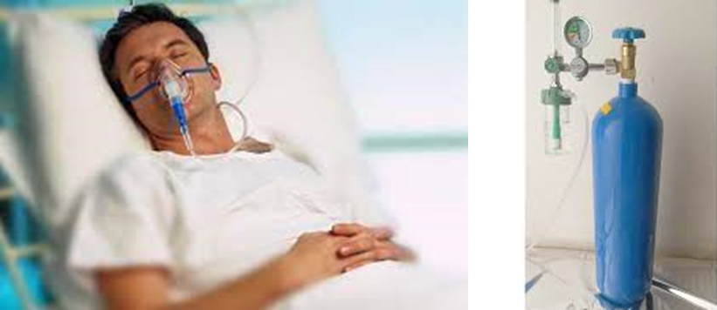

*Bệnh nhân thở oxygen*

**A.** hàm lượng oxygen trong không khí thấp.

**B.** oxygen trong mặt nạ dưỡng khí nhiều chất dinh dưỡng hơn.

**C.** người bệnh không thể hít thở nên phải truyền trực tiếp oxygen vào người.

**D.** oxygen trong không khí bị nhiễm độc không thích hợp dùng cho người bệnh.

1. Chiều thứ 7, bạn Minh tiến hành một thí nghiệm tại nhà như sau: Bạn bắt 2 con châu chấu có kích cỡ bằng nhau cho vào 2 bình thuỷ tinh. Đậy kín bình 1 bằng nút cao su, còn bình 2 bọc lại bằng miếng vải màn rổi để vậy qua đêm. Sáng hôm sau thức dậy, bạn thấy con châu chấu ở bình 1 bị chết, con ở bình 2 vẫn còn sống và bạn thả nó ra. Con châu chấu ở bình 1 chết còn ở bình 2 lại sống vì:

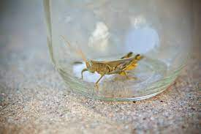

**A.** Con châu cháu ở bình 2 khỏe mạnh hơn ở bình 1.

**B.** Bình 1 không còn đủ oxygen để châu chấu sống.

**C.** Con châu chấu ở bình 1 đã bị bệnh trước đó.

**D.** Bình 2 thoáng nên châu chấu vận động đủ để sống tiếp.

1. Điền vào chỗ trống; Chất từ bình cứu hoả phun vào đám cháy là bọt khí …..?....... Chất này đã ngăn cách chất cháy với oxygen trong không khí nên sự cháy đã được dập tắt.

**A.** Oxygen.

**B.** Nitrogen

**C.** Carbon dioxide.

**D.** Không khí.

1. Cho những hoạt động sau: lặn biển; đi bộ; leo núi cao; xem phim; đi học; phi công vũ trụ; nhảy múa; bệnh nhân khó thở. Những hoạt động không cần dùng bình nén oxygen để hô hấp là:

**A.** Lặn biển, leo núi cao, phi công vũ trụ, bệnh nhân khó thở.

**B.** Đi bộ, xem phim, đi học, nhảy múa.

**C.** Leo núi cao, xem phim, nhảy múa, đi học.

**D.** Xem phim, phi công vũ trụ, bệnh nhân khó thở, đi học.

1. Để tăng lượng oxygen trong không khí ta cần:

**A.** Trồng cây gây rừng.

**B.** Xây dựng thêm nhiều khu công nghiệp.

**C.** Đốt rừng làm rẫy.

**D.** Thải khí ra môi trường không cần qua xử lý

1. Ứng dụng không phải của oxygen là:

**A.** Hô hấp, trao đổi chất.

**B.** Đốt nhiên liệu.

**C.** Ứng dụng trong y học.

**D.** Khí đưuọc bơm vào khinh khí cầu, bóng bay.

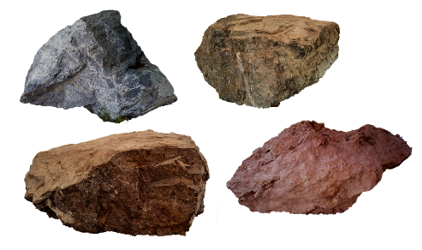

Chủ đề: NGUYÊN LIỆU – NHIÊN LIỆU

**Nội dung 4: MỘT SỐ NGUYÊN LIỆU**

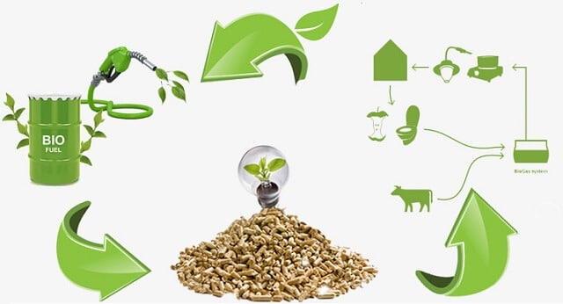

**PHẦN TRẮC NGHIỆM**

1. Vật thể được xem là nguyên liệu là

**A.** Gạch xây dựng.

**B.** Đất sét.

**C.** Xi măng.

**D.** Ngói.

1. Khi dùng gỗ để sản xuất giấy thì người ta sẽ gọi gỗ là

**A.** vật liệu.

**B.** nguyên liệu.

**C.** nhiên liệu.

**D.** phế liệu.

1. Người ta khai thác than đá để cung cấp cho các nhà máy nhiệt điện sản xuất điện. Lúc này, than đá được gọi là

**A.** vật liệu.

**B.** nhiên liệu.

**C.** nguyên liệu.

**D.** vật liệu hoặc nguyên liệu.

1. Loại nguyên liệu nào sau đây hầu như **không thể** tái sinh?

**A.** Gỗ.

**B.** Bông.

**C.** Dầu thô.

**D.** Nông sản.

1. Vật thể nào sau đây được xem là nguyên liệu?

**A.** Gạch xây dựng.

**B.** Bình hoa gốm sứ

**C.** Bàn ghế

**D.** Gỗ

1. Vật thể nào sau đây được xem là nguyên liệu?

**A.** Gạch xây dựng.

**B.** Quặng

**C.** Bàn ghế

**D.** Cửa kính

1. Vật thể nào sau đây được xem là nguyên liệu?

**A.** Cát

**B.** Bình hoa gốm sứ

**C.** Bàn ghế

**D.** Lưỡi dao

1. Vật thể nào sau đây được xem là nguyên liệu?

**A.** Bàn ghế

**B.** Đất sét.

**C.** Xi măng.

**D.** Ngói.

1. Vật thể nào sau đây được xem là nguyên liệu?

**A.** Bàn ghế

**B.** Nước biển

**C.** Xi măng.

**D.** Ngói.

1. Vật thể nào sau đây được xem là nguyên liệu?

**A.** Bàn ghế

**B.** Cát

**C.** Xi măng.

**D.** Thủy tinh

1. Vật thể nào sau đây được xem là nguyên liệu?

**A.** Bàn ghế

**B.** Quặng

**C.** Gạch xây dựng

**D.** Thủy tinh

1. Vật thể nào sau đây không được xem là nguyên liệu?

**A.** Cát

**B.** Quặng

**C.** Đá

**D.** Thủy tinh

1. Vật thể nào sau đây không được xem là nguyên liệu?

**A.** Bàn ghế

**B.** Quặng

**C.** Đá

**D.** Gỗ

1. Vật thể nào sau đây không được xem là nguyên liệu?

**A.** Đồ thủ công mĩ nghệ

**B.** Cát

**C.** Đá

**D.** Tre

1. Vật thể nào sau đây không được xem là nguyên liệu?

**A.** Đồ thủ công mĩ nghệ

**B.** Cát

**C.** Đá

**D.** Nước biển

1. Vật thể nào sau đây không được xem là nguyên liệu?

**A.** Cát

**B.** Quặng

**C.** Gỗ

**D.** Muỗng nĩa kim loại

1. Khi dùng cát để sản xuất thủy tinh thì người ta sẽ gọi cát là

**A.** vật liệu.

**B.** nguyên liệu.

**C.** nhiên liệu.

**D.** phế liệu.

1. Khi dùng gỗ để sản xuất bàn ghế thì người ta sẽ gọi gỗ là

**A.** vật liệu.

**B.** nguyên liệu.

**C.** nhiên liệu.

**D.** phế liệu.

1. Khi dùng quặng để sản xuất sắt thì người ta sẽ gọi quặng là

**A.** vật liệu.

**B.** nguyên liệu.

**C.** nhiên liệu.

**D.** phế liệu.

1. Người ta khai thác tre để cung cấp cho các xưởng sản xuất đan lát: rổ, rá, chiếu, manh, …. Lúc này, tre được gọi là

**A.** vật liệu.

**B.** nhiên liệu.

**C.** nguyên liệu.

**D.** vật liệu hoặc nguyên liệu.

1. Người ta khai thác đá vôi và cát để cung cấp cho các nhà máy nhiệt sản xuất xi măng. Lúc này, đá vôi và cát được gọi là

**A.** vật liệu.

**B.** nhiên liệu.

**C.** nguyên liệu.

**D.** vật liệu hoặc nguyên liệu.

1. Loại nguyên liệu nào sau đây hầu như **không thể** tái sinh?

**A.** Gỗ.

**B.** Bông.

**C.** Quặng

**D.** Nông sản.

1. Loại nguyên liệu nào sau đây hầu như **không thể** tái sinh?

**A.** Gỗ.

**B.** Bông.

**C.** Than đá

**D.** Nông sản.

1. Loại nguyên liệu nào sau đây hầu như **không thể** tái sinh?

**A.** Gỗ.

**B.** Bông.

**C.** Dầu mỏ

**D.** Nông sản.

1. Loại nguyên liệu nào sau đây có thể tái sinh?

**A.** Quặng

**B.** Than đá

**C.** Dầu mỏ

**D.** Nông sản.

1. Loại nguyên liệu nào sau đây có thể tái sinh?

**A.** Bông

**B.** Than đá

**C.** Dầu mỏ

**D.** Khí đốt

1. Loại nguyên liệu nào sau đây có thể tái sinh?

**A.** Quặng

**B.** Than đá

**C.** Gỗ

**D.** Dầu mỏ

1. Quặng Bouxite là nguyên liệu dùng để sản xuất vật liệu nào sau đây.

**A.** Vật liệu Nhôm

**B.** Vật liệu Sắt

**C.** Vật liệu polyme

**D.** Vật liệu Chì

1. Điền từ thích hợp vào chỗ trống trong phát biểu sau: “… là vật liệu tự nhiên (vật liệu thô) chưa qua xử lí và cần được chuyển hóa để tạo ra sản phẩm”

**A.** vật liệu.

**B.** nguyên liệu.

**C.** nhiên liệu.

**D.** phế liệu.

1. Điền từ thích hợp vào chỗ trống trong phát biểu sau: “Nguyên liệu là vật liệu…. chưa qua xử lí và cần được chuyển hóa để tạo ra sản phẩm”

**A.** Thô

**B.** Tổng hợp

**C.** Bán tổng hợp

**D.** Nhân tạo

1. Điền từ thích hợp vào chỗ trống trong phát biểu sau: “Quặng tự nhiên ngày càng…”

**A.** Dồi dào, không thể cạn kiệt

**B.** Dồi dào, tái tạo nhanh

**C.** Cạn kiệt, không thể tái tạo

**D.** Đa dạng phong phú

1. Đá vôi có trạng thái nào sau đây ?

**A.** Rắn

**B.** Lỏng

**C.** Khí

**D.** Vừa lỏng vừa khí

1. Quặng có trạng thái nào sau đây ?

**A.** Rắn

**B.** Lỏng

**C.** Khí

**D.** Tùy thuộc dạng quặng

1. Cát có trạng thái nào sau đây ?

**A.** Rắn

**B.** Lỏng

**C.** Khí

**D.** Lỏng và rắn

1. Nước biển có trạng thái nào sau đây ?

**A.** Rắn

**B.** Lỏng

**C.** Khí

**D.** Rắn và lỏng

1. Gỗ có trạng thái nào sau đây ?

**A.** Rắn

**B.** Lỏng

**C.** Khí

**D.** Rắn và lỏng

1. Đá vôi có tính chất cơ bản nào sau đây?. Chọn câu sai

**A.** Cứng

**B.** Tạo thành vôi khi bị phân hủy

**C.** Ăn mòn tạo thành thạch nhũ trong hang động

**D.** Tan trong nước tạo dung dịch trong suốt

1. Quặng có tính chất cơ bản nào sau đây?. Chọn câu sai

**A.** Cứng

**B.** Dẫn điện

**C.** Bị ăn mòn

**D.** Dạng lỏng và rắn

1. Cát có tính chất cơ bản nào sau đây ?

**A.** Dạng hạt cứng

**B.** Dạng hạt mềm

**C.** Dễ bay hơi sẽ thu được muối ăn

**D.** Tan được trong nước

1. Nước biển có tính chất cơ bản nào sau đây ?

**A.** Cứng

**B.** Tạo thành vôi khi bị phân hủy

**C.** Ăn mòn tạo thành thạch nhũ trong hang động

**D.** Khi bay hơi nước sẽ thu được muối ăn

Chủ đề: NGUYÊN LIỆU – NHIÊN LIỆU

**Nội dung 5: MỘT SỐ**

**LƯƠNG THỰC – THỰC PHẨM**

**PHẦN TRẮC NGHIỆM**

1. Cây trồng nào sau đây **không** được xem là cây lương thực?

**A.** Lúa gạo.

**B.** Ngô.

**C.** Mía.

**D.** Lúa mì.

1. Trong các thực phẩm dưới đây,loại nào chứa nhiều protein (chất đạm) nhất?

**A.** Gạo.

**B.** Rau xanh.

**C.** Thịt.

**D.** Gạo và rau xanh.

1. Gạo sẽ cung cấp chất dinh dưỡng nào nhiều nhất cho cơ thể?

**A.** Carbohydrate (chất đường, bột).

**B.** Protein (chất đạm).

**C.** Lipid (chất béo).

**D.** Vitamin.

1. Lứa tuổi từ 11 -15 là lứa tuổi có sự phát triển nhanh chóng về chiều cao. Chất quan trọng nhất cho sự phát triển của xương là

**A.** carbohydrate.

**B.** protein.

**C.** calcium.

**D.** chất béo.

1. Trong các thực phẩm dưới đây, thực phẩm nào chứa nhiều đạm nhất?

**A.** Cơm

**B.** Đậu phụ

**C.** Cà rốt

**D.** Dầu ăn

1. Tên gọi ngũ cốc có nguồn gốc từ đâu?

**A.** Thái Lan

**B.** Hàn Quốc

**C.** Nhật Bản

**D.** Trung Hoa cổ đại

1. Ngũ cốc là tên gọi có từ thời Trung Hoa cổ đại nhằm chỉ bao nhiêu loại thực vật giàu dưỡng chất với hạt có thể ăn được?

**A.** 1

**B.** 3

**C.** 5

**D.** 7

1. Ngũ cốc là tên gọi có từ thời Trung Hoa cổ đại nhằm chỉ 5 loại thực vật giàu dưỡng chất với hạt có thể ăn được gồm vừng, mì, gạo tẻ, các loại đậu và loại nào khác?

**A.** Gạo nếp

**B.** Đậu xanh

**C.** Đậu phộng

**D.** Đậu đen

1. Lương thực nào được sử dụng nhiều nhất?

**A.** Lúa mì

**B.** Khoai lang

**C.** Gạo

**D.** Khoai mì.

1. Vì sao gạo là loại thương thực được sử dụng nhiều nhất?

**A.** Dễ trồng

**B.** Rẻ tiền

**C.** Dễ chế biến

**D.** Hàm lượng tinh bột cao và cung cấp năng lượng cần thiết

1. Lương thực nào được người Việt Nam sử dụng làm thức ăn hàng ngày?

**A.** Gạo

**B.** Khoai lang

**C.** Bắp

**D.** Lúa mì

1. Người Châu Âu thường sử dụng loại lương thưc nào nhiều nhất?

**A.** Lúa mì

**B.** Gạo

**C.** Khoai lang

**D.** Bắp

1. Ứng dụng của gạo, **chọn câu sai** trong các ứng dụng sau?

**A.** Nấu cơm

**B.** Làm bột chế biến bánh

**C.** Lên men rượu

**D.** Làm cồn

1. Trạng thái và tính chất chủ yếu của sắn (khoai mì) là?

**A.** Hạt, dẻo

**B.** Củ, bùi

**C.** Củ, dẻo

**D.** Hạt, bùi

1. Trạng thái, tính chất và ứng dụng phù hợp với ngô là?

**A.** Củ, dẻo, nấu cơm

**B.** Củ, dẻo, làm bột chế biến bánh

**C.** Hạt, bùi, làm bột chế biến bánh

**D.** Hạt, dẻo, men sản xuất rượu

1. Có mấy nhóm lương thực- thực phẩm chủ yếu?

**A.** 1

**B.** 2

**C.** 3

**D.** 4

1. Điền vào chỗ trống lần lượt những cụm từ thích hợp định nghĩa sau:*“Là thức ăn chứa hàm lượng………, nguồn cũng cấp chính về............. và chất bột...... trong khẩu phần thức ăn.”*

**A.** Tinh bột lớn, năng lượng, carbonhydrate

**B.** Năng lượng, carbonhydrate, tinh bột lớn

**C.** Tinh bột lớn, carbonhydate, năng lượng

**D.** Carbonhydrate, năng lượng, tinh bột lớn

1. Trong các thực phẩm sau, thực phẩm nào chứa nhiều chất béo nhất?

**A.** Mỡ gà

**B.** Thịt bò

**C.** Rau xanh

**D.** Táo

1. Trong các nhóm thực phẩm sau, thực phẩm nào chứa nhiều đạm nhất?

**A.** Mỡ gà

**B.** Thịt bò

**C.** Rau xanh

**D.** Táo

1. Trong các nhóm thực phẩm sau, thực phẩm nào chứa nhiều vitamin nhất?

**A.** Mỡ gà

**B.** Thịt bò

**C.** Gạo

**D.** Rau xanh

1. Vai trò của dầu thực vật, chọn câu sai?

**A.** Chống lạnh, cung cấp năng lượng

**B.** Vận chuyển các vitamin tan trong dầu

**C.** Giúp cơ thể dự trữ năng lương

**D.** Chủ yếu cung cấp năng lượng là chính

1. Vai trò của đậu phụ, chọn câu đúng?

**A.** Cung cấp chủ yếu chất đạm

**B.** Cung cấp chất bột đường

**C.** Cung cấp vitamin và khoáng chất

**D.** Cug cấp nước và chất khoáng.

1. Biểu hiện sớm ở trẻ em thiếu vitamin A là gì?

**A.** Quáng gà

**B.** Sốt

**C.** Còi cọc

**D.** Tiêu chảy

1. Trẻ không ăn hoặc ăn thiếu dầu, mỡ sẽ thiếu loại vitamin nào?

**A.** Vitamin B9

**B.** Vitamin B1

**C.** Vitamin C

**D.** Vitamin A

1. Trẻ nhỏ thường ăn thiếu nhóm chất nào nhất?

**A.** Chất béo

**B.** Chất bột đường

**C.** Chất đạm

**D.** Vitamin và khoáng chất

1. Tạo nên hồng cầu vận chuyển oxi là chức năng của

**A.** Dầu ăn

**B.** Đường

**C.** Protein

**D.** Vitamin C

1. Chức năng của protein (chất đạm) đối với con người? Chọn câu sai

**A.** Tạo nên cơ bắp

**B.** Góp phần tạo nên da, tóc, móng

**C.** Tạo kháng thể chống bệnh tật

**D.** Cung cấp năng lượng lớn nhất

1. Chức năng của protein (chất đạm) đối với con người? Chọn câu sai

**A.** Tạo các kháng thể bảo vệ cơ thể

**B.** Tạo enzyme điều hòa trao đổi chất

**C.** Tạo các collagen bảo vệ sụn khớp

**D.** Dự trữ năng lượng thấp nhất

1. Nguồn gốc thực phẩm tự nhiên được chia làm mấy loại?

**A.** 1 loại

**B.** 2 loại

**C.** 3 loại

**D.** 4 loại

1. Các loại thực phẩm tự nhiên nào dưới đây **không** có nguồn gốc từ thực vật?

**A.** Rau xanh

**B.** Lương thực

**C.** Trái cây

**D.** Cá

1. Các loại thực phẩm tự nhiên nào dưới đây **không** có nguồn gốc từ thực vật?

**A.** Thịt

**B.** Rau xanh

**C.** Lúa

**D.** Táo

1. Người ta chia nguồn gốc thực phẩm tự nhiên thành các dạng nào dưới đây?

**A.** Thực vật và động vật

**B.** Bán tổng hợp và tự nhiên

**C.** Nhân tạo

**D.** Thực vật và nhân tạo

1. Người ta chia nguồn gốc thực phẩm tự nhiên thành các dạng nào dưới đây?

**A.** Thực vật

**B.** Thiên nhiên

**C.** Động vật

**D.** Thực vật và động vật

1. Các loại thực phẩm nào dưới đây có nguồn gốc từ động vật? Chọn câu sai

**A.** Cá

**B.** Thịt

**C.** Tôm

**D.** Đậu phụ

1. Tại sao trên bao bì và vỏ hộp các loại thực phẩm người ta thường ghi hạn sử dụng?

**A.** Để biết công dụng

**B.** Cho biết nhãn hiệu

**C.** Quy định thời gia sử dụng sản phẩm

**D.** Dùng hướng dẫn sử dụng

1. Đâu không phải là mục đích các giá trị được ghi trên bao bì thực phẩm sử dụng hằng ngày?

**A.** Thời gian sử dụng

**B.** Ngày sản xuất

**C.** Thành phần

**D.** Khối lượng kể cả bao bì

1. Hạn sử dụng của sản phẩm trong thời gian bao lâu?

**A.** Tùy loại sản phẩm mà có thời hạn sử dụng khác nhau

**B.** 1 tháng

**C.** 2 tháng

**D.** Vô thời hạn

1. Tác nhân gây lương thực – thực phẩm bị hỏng trong không khí

**A.** Nấm

**B.** Vi khuẩn

**C.** Nấm và vi khuẩn

**D.** Sinh vật kị khí

1. Khi thức ăn bị hư hỏng, nếu ăn vào cơ thể sẽ không bị

**A.** Đau bụng

**B.** Tiêu lỏng

**C.** Nhức đầu

**D.** Gây dễ tiêu hóa hơn

1. Nếu thức ăn bị hỏng, khi ăn vào cơ thể có thể sẽ không bị

**A.** Gây ngộ độc

**B.** Buồn nôn

**C.** Chán ăn

**D.** Nhức đầu

1. Thực phẩm nào dưới đây không xem là bị hư hỏng?

**A.** Rau xanh bị thối, héo

**B.** Bánh mì xuất hiện mốc xanh

**C.** Trái cây đổi màu sắc

**D.** Màu sắc sáng hơn bình thường

1. Đâu không là nguyên nhân gây ngộ độc thực phẩm

**A.** Do vi khuẩn, virus

**B.** Do ăn phải thực phẩm sẵn độc tố như cá nóc, mật cá trắm,.

**C.** Do thực phẩm dư hóa chất thực vật

**D.** Chế biến hợp khẩu vị người dùng

**Nội dung 6: CHẤT TINH KHIẾT VÀ HỖN HỢP**

1. Dung dịch là hỗn hợp đồng nhất của

**A.** 2 chất lỏng.

**B.** Chất rắn và chất lỏng.

**C.** Chất khí và chất lỏng.

**D.** Chất tan và dung môi.

1. Khi hoà tan 100 ml rượu êtylic vào 50 ml nước thì nhận định nào đây đúng?

**A.** Rượu là chất tan và nước là dung môi.

**B.** Nước là chất tan và rượu là dung môi.

**C.** Nước và rượu đều là chất tan.

**D.** Nước và rượu đều là dung môi.

1. Muốn hòa tan nhanh đường phèn (đường kết tinh dạng viên lớn) vào nước, ta dùng biện pháp nào sau đây?

**A.** Nghiền nhỏ đường phèn.

**B.** Cho thêm đường vào.

**C.** Làm lạnh dung dịch.

**D.** Dùng mảng đường to.

1. Độ tan của một chất trong nước ở nhiệt độ xác định là

**A.** số gam chất đó tạo thành 100 gam dung dịch.

**B.** số gam chất đó tan trong nước tạo ra 100 gam dung dịch.

**C.** số gam chất đó tan trong 100 gam dung môi.

**D.** số gam chất đó tan trong 100 gam nước để tạo dung dịch bão hòa.

1. Khi tăng nhiệt độ thì độ tan của các chất rắn trong nước thay đổi như thế nào?

**A.** Đều giảm.

**B.** Đều tăng.

**C.** Không thay đổi.

**D.** Phần lớn là tăng.

1. Chất tinh khiết là

**A.** chỉ có một loại chất.

**B.** chứa một chất chính và nhiều chất phụ

**C.** từ hai hay nhiều chất trở lên

**D.** chỉ có hai loại chất duy nhất.

1. Khi giảm nhiệt độ và tăng áp suất thì độ tan của chất khí trong nước thay đổi như thế nào?

**A.** Đều tăng

**B.** Đều giảm

**C.** Có thể tăng hoặc giảm

**D.** Không tăng, không giảm

1. Trường hợp nào sau đây là chất tinh khiết?

**A.** Gỗ.

**B.** Nước khoáng.

**C.** Sodium chloride.

**D.** Nước biển.

1. Để phân biệt chất tinh khiết và hỗn hợp ta dựa vào

**A.** tính chất của chất.

**B.** thể của chất.

**C.** mùi vị của chất.

**D.** số chất tạo nên.

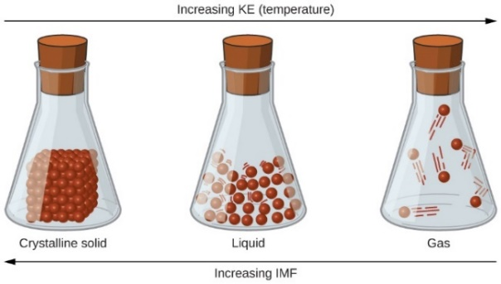

**(1)**

**(2)**

**(3)**

1. Cho 3 bình mô tả như sau:

Mô tả đúng ở 3 bình là

**A.** (1) chất rắn, (2) chất khí, (3) chất lỏng.

**B.** (3) chất rắn, (1) chất khí, (2) chất lỏng.

**C.** (1) chất rắn, (2) chất lỏng, (3) chất khí.

**D.** (2) chất rắn, (3) chất khí, (1) chất lỏng.

1. Cho mô tả về nước cam như sau:

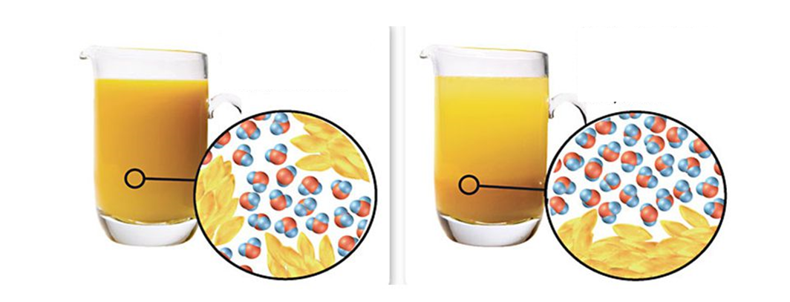

*Hình 1. Cốc nước cam nước và sau một thời gian.*

Mô tả đúng là

**A.** nước cam có các vụn cam lơ lửng sau đó bị lắng xuống làm màu đáy cốc đậm hơn.

**B.** nước cam có các vụn cam lơ lửng sau đó bị hòa tan làm màu đáy cốc đậm hơn.

**C.** nước cam có các vụn cam lơ lửng sau đó có biến đổi hóa học màu đáy cốc đậm hơn.

**D.** nước cam có các chất tan trong nước sau đó bị lắng xuống là màu đáy cốc đậm hơn.

1. Cho mô tả về nước cam như sau:



*Hình 2. Cốc nước cam trước và sau một thời gian.*

Phân tích thành phần của nước cam bao gồm những gì?

**A.** Nước cam bao gồm nước và các chất tan trong nước.

**B.** Nước cam bao gồm nước và chỉ có các chất không tan trong nước.

**C.** Nước cam bao gồm nước, chất tan và các vụn cam lơ lửng trong nước.

**D.** Nước cam bao gồm các nước và các vụn cam lơ lửng.

1. Cho mô tả về nước cam như sau:



*Hình 3. Cốc nước cam trước và sau một thời gian.*

Phát biểu nào sau đây đúng?

**A.** Nước cam bao gồm nước và các chất tan trong nước.

**B.** Nước cam là hỗn hợp huyền phù.

**C.** Nước cam là dung dịch tan trong nước.

**D.** Nước cam bao gồm các nước và các vụn cam lơ lửng.

1. Cho mô tả về dung dịch như sau:

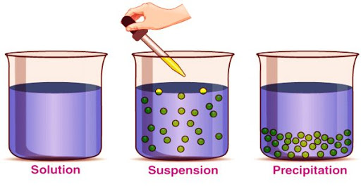

Phát biểu nào sau đây đúng?

**A.** Hỗn hợp này được gọi là huyền phù.

**B.** Hỗn hợp này có chất tan trong nước.

**C.** Dung dịch này được gọi là huyền phù.

**D.** Dung dich này có các không tan trong nước.

1. Thức hiện thí nghiệm chiếu tia sáng đi qua dung dịch chất A lần lượt ở 3 ống nghiệm

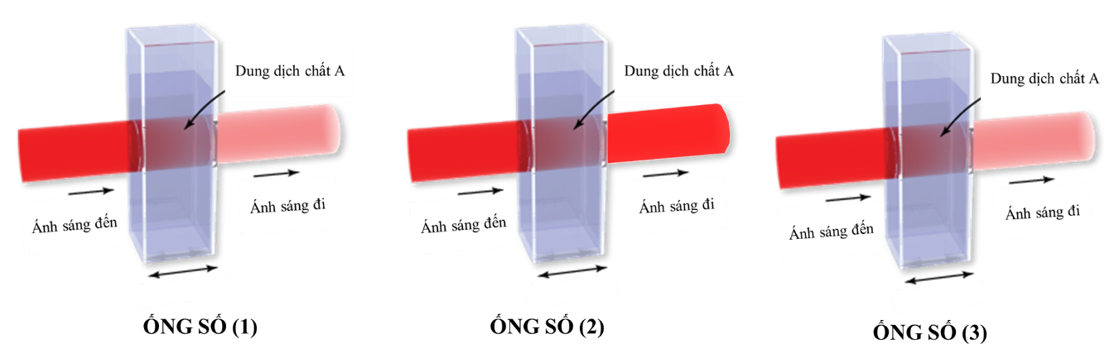

Ống nghiệm có chứa chất tan nhiều nhất là

**A.** (1) và (2).

**B.** (1).

**C.** (3).

**D.** (1) và (3).

1. Thức hiện thí nghiệm chiếu tia sáng đi qua dung dịch chất A (A là chất có màu) lần lượt ở 3 ống nghiệm



Ống nghiệm có chứa chất tan ít nhất là

**A.** (1) và (2).

**B.** (1).

**C.** (2).

**D.** (1) và (3).

1. Thành phần chính của sốt mayonnaise bao gồm trứng gà lấy lòng đỏ; dầu ăn nguyên chất thường dùng dầu đậu nành, dầu ôliu; chanh tươi hoặc dấm gạo; mù tạt cay tùy theo người nội trợ muốn cay nhiều hay ít; muối ăn, tỏi, hạt tiêu. Sốt mayonnaise là

**A.** huyền phù.

**B.** nhũ tương.

**C.** dung dịch.

**D.** chất lỏng.

1. Trong tự nhiên, các loại đá thạch anh được cấu tạo từ SiO2 lẫn các loại chất khác tạo nên nhiều màu sắc khác nhau.

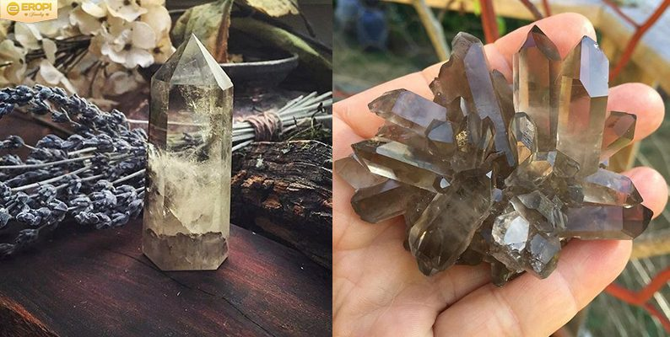

*Hình 4. Thạch anh khói*

Đá thạch anh được gọi là

**A.** dung dịch.

**B.** hỗn hợp.

**C.** chất tinh khiết.

**D.** dung môi.

1. Muốn hoà tan được nhiều muối ăn vào nước, ta **không** **nên** sử dụng phương pháp nào dưới đây?

**A.** Nghiền nhỏ muối ăn.

**B.** Đun nóng nước.

**C.**Vừa cho muối ăn vào nước vừa khuấy đều.

**D.** Bỏ thêm đá lạnh vào.

1. Trong các chất, chất tinh khiết là

**A.** nước tinh khiết.

**B.** nước đường.

**C.**vừa cho muối ăn vào nước vừa khuấy đều.

**D.** bỏ thêm đá lạnh vào.

**Nội dung 7: PHƯƠNG PHÁP TÁCH CHẤT**

1. Phương pháp nào dưới đây là đơn giản nhất để tách cát lẫn trong nước?

**A.** Lọc.

**B.** Dùng máy li tâm.

**C.** Chiết.

**D.** Cô cạn.

1. Nếu không may làm đổ dầu ăn vào nước, ta dùng phương pháp nào để tách riêng dấu ăn ra khỏi nước?

**A.** Lọc.

**B.** Dùng máy li tâm.

**C.** Chiết.

**D.** Cô cạn

1. Trong máy lọc nước có nhiều lõi lọc khác nhau. Trong đó, có một lõi làm bằng bông được ép rất chặt. Theo em, lõi bông đó có tác dụng gì?

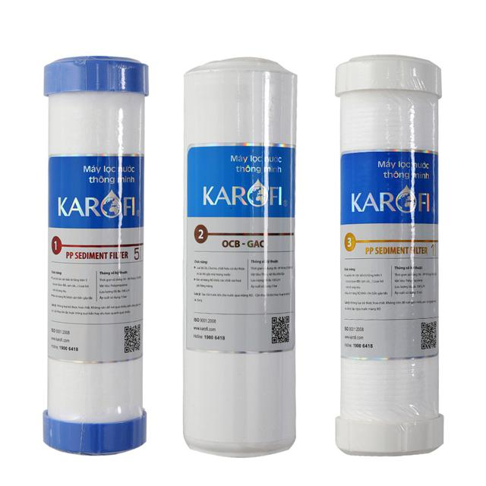

**A.** Lọc chất tan trong nước.

**B.** Lọc chất không tan trong nước.

**C.** Lọc và giữ lại khoáng chất.

**D.** Lọc hoá chất độc hại.

1. Cách hợp lí để tách muối từ nước biển là

**A.** lọc.

**B.** bay hơi.

**C.** chưng cất.

**D.** để yên thì muối sẽ tự lắng xuống.

1. Cho hình ảnh về dụng cụ bên:

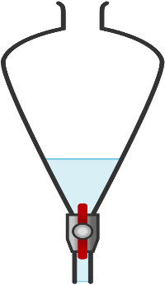

Theo em, dung cụ này có thể được sử dụng để tách riêng các chất trong hỗn hợp nào dưới đây?

**A.** Nước và rượu.

**B.** Cát lẫn trong nước.

**C.** Bột mì lẫn trong nước.

**D.** Dầu ăn và nước.

1. Cho hình ảnh về dụng cụ bên:

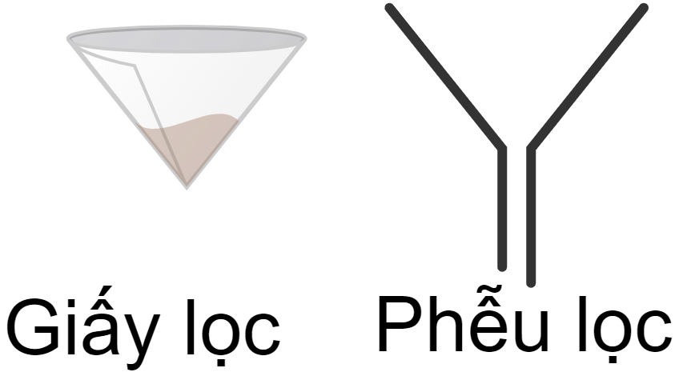

**Giấy lọc – phễu lọc**

Theo em, dung cụ này có thể được sử dụng để tách riêng các chất trong hỗn hợp nào dưới đây?

**A.** Nước và rượu.

**B.** Cát lẫn trong nước.

**C.** Bột sắt và cát.

**D.** Dầu ăn và nước.

1. Hình ảnh minh hoạ về việc sản xuất và thu hoạch muối. Để sản xuất muối, người ta cho nước biển vào các ruộng muối rổi phơi khoảng 1 tuần thì thu được muối ở dạng rắn.

*Hình. Sản xuất muối*

Khu vực nào ở nước ta sản xuất nhiều muối nhất?

**A.** Đồng bằng sông Hồng.

**B.** Đồng bằng sông Cửu Long.

**C.** Tây Nguyên.

**D.** Nam Trung Bộ.

1. Vào mùa hè, nhiều hôm thời tiết rất oi bức khiến chúng ta cảm thấy ngột ngạt, khó thở. Thế nhưng sau khi có một trận mưa rào ập xuống, người ta lại cảm thấy dễ chịu hơn nhiều. Lí do là

**A.** mưa đã làm giảm nhiệt độ môi trường.

**B.** mưa đã làm chết các loài sinh vật gây bệnh.

**C.** mưa đã làm giảm nhiệt độ môi trường và loại bớt khói bụi ra khỏi không khí.

**D.** mưa đã làm giảm nhiệt độ môi trường và làm chết các loài sinh vật gây bệnh.

1. Khí nitrogen và khí oxygen là hai thành phần chính của không khí. Trong kĩ thuật, người ta có thể hạ thấp nhiệt độ xuống dưới -196 °C để hoá lỏng không khí, sau đó nâng nhiệt độ đến dưới -183 °**C**. Khi đó, nitrogen bay ra và còn lại là oxygen dạng lỏng.

Phương pháp tách khí nitrogen và khí oxygen ra khỏi không khí như trên được gọi là

**A.** phương pháp lọc.

**B.** phương pháp chiết.

**C.** phương pháp cô cạn.

**D.** phương pháp chưng phân đoạn.

1. Ở nông thôn, để tách thóc lép ra khỏi thóc, người dân thường đổ thóc rơi trước gió.

|  |  |
| --- | --- |
|  |  |

Những hạt thóc lép sẽ bị gió thổi bay ra, đó là do thóc lép có

**A.** khối lượng nhẹ hơn.

**B.** kích thước hạt nhỏ hơn.

**C.** tốc độ rơi nhỏ hơn.

**D.** lớp vỏ trẩu dễ tróc hơn.

1. Việc làm nào sau đây là quá trình tách chất dựa theo sự khác nhau vể kích thước hạt?

**A.** Giặt giẻ lau bảng bằng nước từ vòi nước.

**B.** Dùng nam châm hút bột sắt từ hỗn hợp bột sắt và lưu huỳnh.

**C.** Lọc nước bị vẩn đục bằng giấy lọc.

**D.** Ngâm quả dâu với đường để lấy nước dâu.

1. Nước giếng khoan thường lẫn nhiều tạp chất. Để tách bỏ tạp chất, người dân cho nước giếng khoan vào bể lọc, đáy bể lót các lớp cát mịn, sỏi và than củi. Nước chảy qua các lớp này sẽ trong hơn. Nhận định nào sau đây là **không** đúng?

**A.** Lớp cát mịn có tác dụng giữ các hạt đất, cát ở lại.

**B.** Lớp sỏi làm cho nước có vị ngọt.

**C.** Lớp than củi có tác dụng hút các chất hữu cơ, vi khuẩn.

**D.** Sau một thời gian sử dụng, ta phải thau rửa các lớp đáy bể lọc.

1. Hỗn hợp có thể tách riêng các chất thành phần bằng cách cho hỗn hợp vào nước, sau đó khuấy kỹ, lọc và cô cạn là

**A.** Đường và muối.

**B.** Bột đá vôi và muối ăn.

**C.** Bột than và bột sắt.

**D.** Giấm và rượu.

1. Rượu etylic (cồn) sôi ở 78,3oC, nước sôi ở 100o**C**. Muốn tách rượu ra khỏi hỗn hợp rượu và nước có thể dùng cách nào trong số các cách cho dưới đây?

**A.** Lọc.

**B.** Bay hơi.

**C.** Chưng cất ở nhiệt độ khoảng 80o.

**D.** Không tách được.

1. Để tách rượu ra khỏi hỗn hợp rượu lẫn nước, dùng cách nào sau đây?

**A.** Lọc.

**B.** Dùng phễu chiết.

**C.** Chưng cất phân đoạn.

**D.** Đốt.

Chủ đề: TẾ BÀO – ĐƠN VỊ CƠ SỞ CỦA SỰ SỐNG

**Nội dung 1: TẾ BÀO**

**Câu 1.** Trong các loại tế bào dưới đây, tế bào nào dài nhất ?

1. Tế bào mô phân sinh ngọn.
2. Tế bào sợi gai.
3. Tế bào thịt quả cà chua.
4. Tế bào tép bưởi.

**Câu 2.** Trong cấu tạo của tế bào thực vật, bào quan nào thường có kích thước rất lớn, nằm ở trung tâm tế bào và đóng vai trò quan trọng trong việc duy trì áp suất thẩm thấu ?

1. Nhân.
2. Không bào.
3. Ti thể.
4. Lục lạp.

**Câu 3.** Ở tế bào thực vật, bộ phận nào là ranh giới trung gian giữa vách tế bào và chất tế bào ?

1. Không bào.
2. Nhân.
3. Màng sinh chất.
4. Lục lạp.

**Câu 4.** Dịch tế bào nằm ở bộ phận nào của tế bào thực vật ?

1. Không bào.
2. Nhân.
3. Màng sinh chất.
4. Lục lạp.

**Câu 5.** Ở tế bào thực vật, bộ phận có chức năng điều khiển mọi hoạt động sống của tế bào ?

1. Chất tế bào.
2. Vách tế bào.
3. Nhân.
4. Màng sinh chất.

**Câu 6.** Trong các bộ phận sau, có bao nhiêu bộ phận có ở cả tế bào thực vật và tế bào động vật

1. Chất tế bào

2. Màng sinh chất

3. Vách tế bào

4. Nhân

1. 3
2. 2
3. 1
4. 4

**Câu 7.** Lục lạp hàm chứa trong bộ phận nào của tế bào thực vật ?

1. Chất tế bào.
2. Vách tế bào.
3. Nhân.
4. Màng sinh chất.

**Câu 8.** Các tế bào vảy hành thường có hình lục giác, thành phần nào của chúng đã quyết định điều đó ?

1. Không bào.
2. Nhân.
3. Vách tế bào.
4. Màng sinh chất.

**Câu 9.** Chọn từ thích hợp để điền vào chỗ trống trong câu sau : ........ là nhóm tế bào có hình dạng, cấu tạo giống nhau và cùng nhau đảm nhiệm một chức năng nhất định.

1. Bào quan.
2. Mô.
3. Hệ cơ quan.
4. Cơ thể.

**Câu 10.** Ai là người đầu tiên phát hiện ra sự tồn tại của tế bào ?

1. Antonie Leeuwenhoek.
2. Gregor Mendel.
3. Charles Darwin.
4. Robert Hook.

**Câu 11.** Một tế bào mẹ sau khi phân chia (sinh sản) sẽ tạo ra bao nhiêu tế bào con ?

1. 2
2. 1
3. 4
4. 8

**Câu 12.** Cơ thể sinh vật lớn lên chủ yếu dựa vào những hoạt động nào dưới đây ?

1. Sự hấp thụ và ứ đọng nước trong dịch tế bào theo thời gian.

2. Sự gia tăng số lượng tế bào qua quá trình phân chia.

3. Sự tăng kích thước của từng tế bào do trao đổi chất.

1. 1, 2, 3
2. 2, 3
3. 1, 3
4. 1, 2

**Câu 13.** Hiện tượng nào dưới đây **không** phản ánh sự lớn lên và phân chia của tế bào ?

1. Sự gia tăng diện tích bề mặt của một chiếc lá.
2. Sự xẹp, phồng của các tế bào khí khổng.
3. Sự tăng dần kích thước của một củ khoai lang.
4. Sự vươn cao của thân cây tre.

**Câu 14.** Sự lớn lên của tế bào có liên quan mật thiết đến quá trình nào dưới đây ?

1. Trao đổi chất, cảm ứng và sinh sản.
2. Trao đổi chất.
3. Sinh sản.
4. Cảm ứng.

**Câu 15.** Một tế bào mô phân sinh ở thực vật tiến hành phân chia liên tiếp 4 lần. Hỏi sau quá trình này, số tế bào con được tạo thành là bao nhiêu ?

1. 32 tế bào.
2. 4 tế bào.
3. 8 tế bào.
4. 16 tế bào.

**Câu 16.** Quá trình phân chia tế bào gồm hai giai đoạn là

1. Phân chia tế bào chất $→$ phân chia nhân
2. Phân chia nhân $→$ phân chia tế bào chất.
3. Lớn lên $→$ phân chia nhân
4. Trao đổi chất $→$ phân chia tế bào chất.

**Câu 17.** Phát biểu nào dưới đây về quá trình lớn lên và phân chia của tế bào là **đúng** ?

1. Mọi tế bào lớn lên rồi đều bước vào quá trình phân chia tế bào.
2. Sau mỗi lần phân chia, từ một tế bào mẹ sẽ tạo ra 3 tế bào con giống hệt mình.
3. Sự phân tách chất tế bào là giai đoạn đầu tiên trong quá trình phân chia.
4. Phân chia và lớn lên và phân chia tế bào giúp sinh vật tăng kích thước, khối lượng.

**Câu 18.** Vật nào sau đây có cấu tạo từ tế bào?

1. Xe ô tô.
2. Cây cầu.
3. Cây bạch đàn.
4. Ngôi nhà.

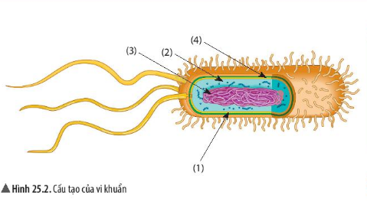**Câu 19.** Quan sát tế bào bên và cho biết mũi tên **chi tiết số 3** đang chỉ vào thành phần nào của tế bào.

1. Màng tế bào.
2. Chất tế bào.
3. Nhân tế bào.
4. Vùng nhân.

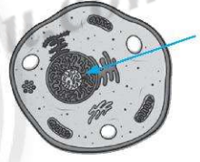**Câu 20.** Quan sát tế bào và cho biết mũi tên đang chỉ vào thành phần nào của tế bào.

1. Màng tế bào.
2. Chất tế bào.
3. Nhân tế bào.
4. Vùng nhân.

**Câu 21.** Đặc điểm của tế bào nhân thực là

1. Có thành tế bào.
2. Có chất tế bào.
3. Có màng nhân bao bọc vật chất di truyền.
4. Có lục lạp.

**Câu 22.** Khi một tế bào lớn lên và sinh sản sẽ có bao nhiêu tế bào mới hình thành?

1. 8
2. 6
3. 4
4. 2

**Câu 23.** Nhận định nào **đúng** khi nói về hình dạng và kích thước tế bào?

1. Các loại tế bào đều có chung hình dạng và kích thước.
2. Các loại tế bào thường có hình dạng khác nhau nhưng kích thước giống nhau.
3. Các loại tế bào khác nhau thường có hình dạng và kích thước khác nhau.
4. Các loại tế bào chỉ khác nhau về kích thước, chúng giống nhau về hình dạng.

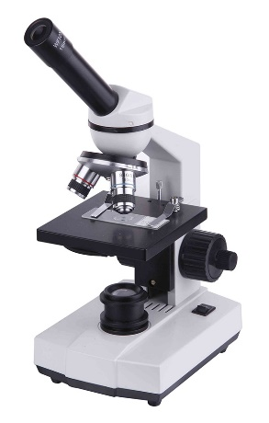**Câu 24.** Cây lớn lên nhờ

1. Sự lớn lên và phân chia của tế bào.
2. Sự tăng kích thước của nhân tế bào.
3. Nhiều tế bào được sinh ra từ một tế bào ban đầu.
4. Các chất dinh dưỡng bao bọc xung quanh tế bào ban đầu.

**Câu 25.** Tế bào nào sau đây quan sát bằng mắt thường

1. Tế bào trứng cá.
2. Tế bào vi khuẩn.
3. Tế bào động vật.
4. Tế bào thực vật.

**Câu 26.** Tế bào nào sau đây quan sát bằng kính hiển vi quang học. Chọn câu **sai.**

1. Tế bào vi khuẩn.
2. Tế bào trứng ếch.
3. Tế bào động vật.
4. Tế bào thực vật.

**Câu 27.** Những yếu tố nào ảnh hưởng đến quá trình trao đổi chất của tế bào. Chọn câu **sai.**

1. Nước và muối khoáng.
2. Oxygen.
3. Kích thích.
4. Chất hữu cơ.

**Câu 28.** Việc phân chia trong tế bào giúp cơ thể.

1. Cung cấp năng lượng cho cơ thể hoạt động.
2. Cơ thể lớn lên và sinh sản.
3. Cơ thể phản ứng với kích thích.
4. Cơ thể bào tiết CO2.

**Câu 29.** Nhận xét nào dưới đây là **đúng**.

1. Mọi cơ thể sinh vật đều được cấu tạo từ tế bào.
2. Trong cơ thể sinh vật, tế bào có kích thước và hình dạng đa dạng.
3. Tế bào đảm nhiệm nhiều chức năng sống của cơ thể.
4. Tất cả đáp án trên đúng.

**Câu 30.** Để quan sát những tế bào vô cùng nhỏ ta có thể dùng dụng cụ nào.

1. Kính lúp.
2. Kính hiển vi.
3. Mắt thường.
4. Không cần.